SVN 分支合并使用说明

xiongchao@vci-tech.com
熊超
2016.04.06

目标&范围
实例操作说明使用Eclipse SVN Plugins在项目分支、主干之间进行合并。

工具

Eclipse
地址：\\Vciserver\内部计算机软件\开发工具\java\eclipse-jee-indigo-SR2-win32-x86_64.zip
版本：
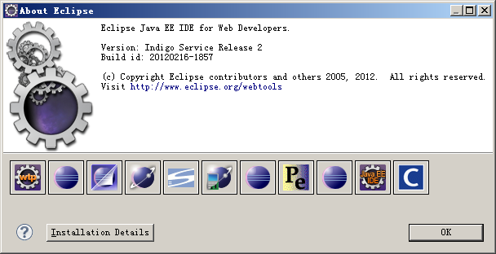

SVN 服务器
VisualSVN-Server
地址：\\Vciserver\内部计算机软件\开发工具\SVN\VisualSVN-Server-2.1.5.msi
版本：
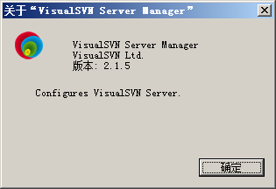

场景

Eclipse SVN Plugin设置
Eclipse->Preferences->Team->SVN，SVN接口（Client）选择 SVNKit
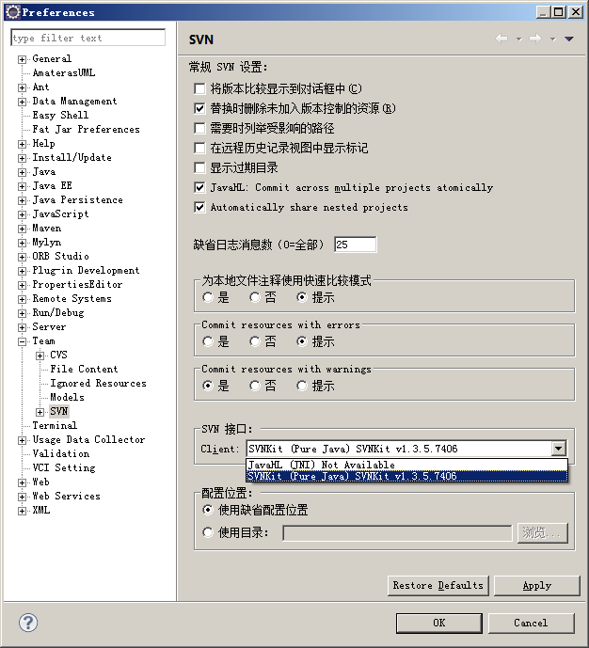

创建SVN资源库
（略）

创建项目提交到SVN资源库
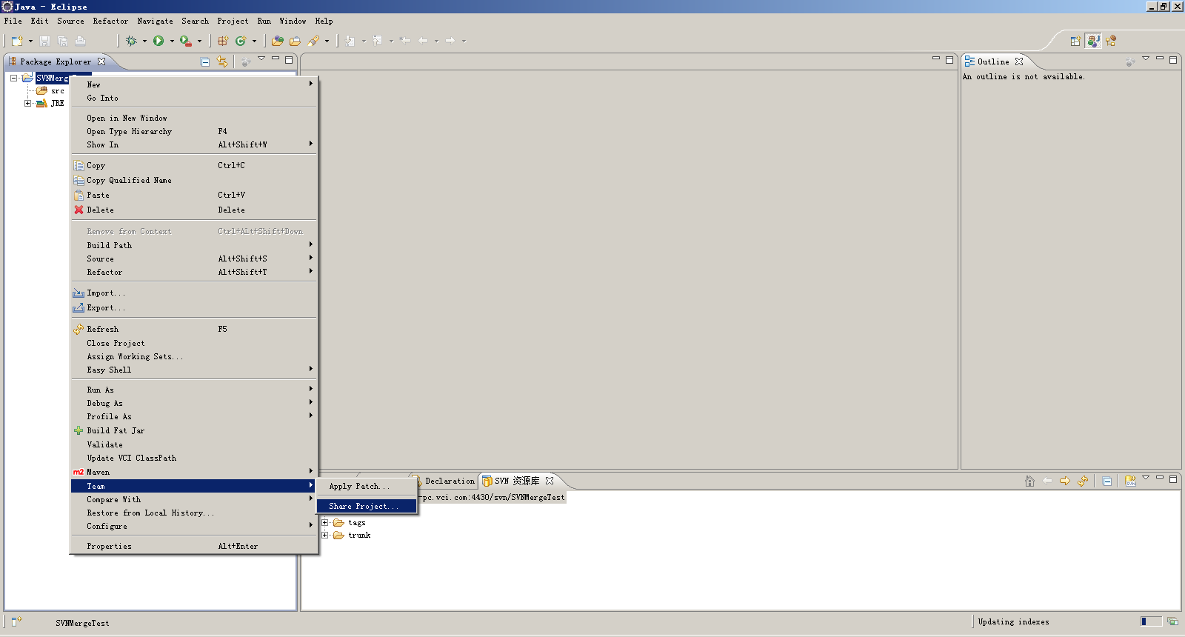

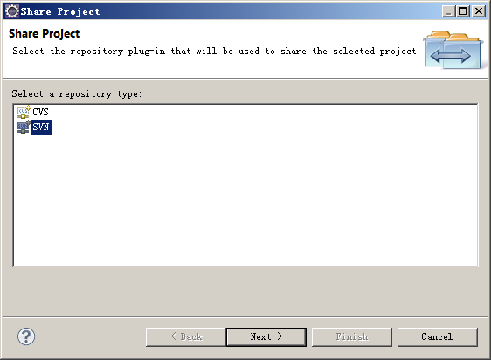

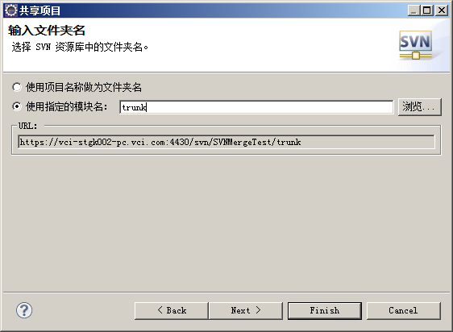

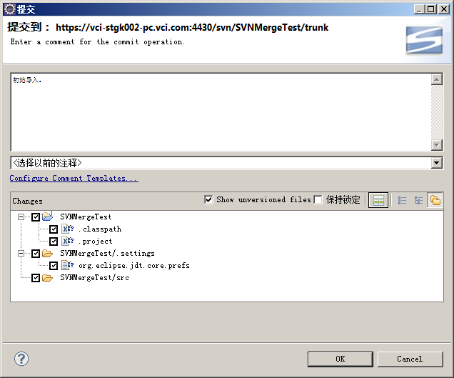

创建分支
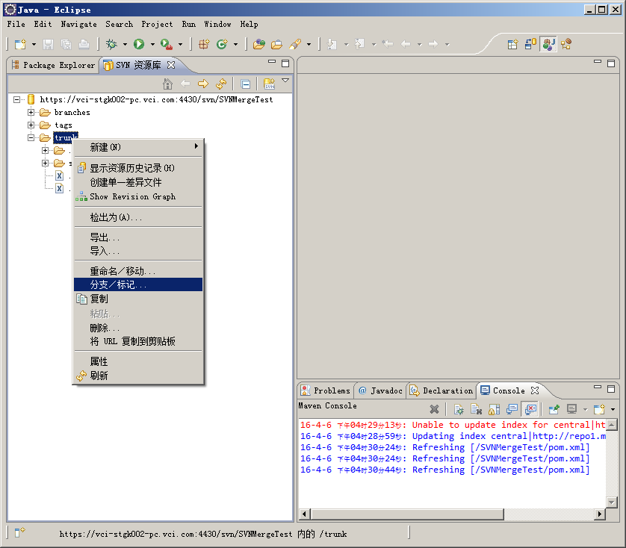

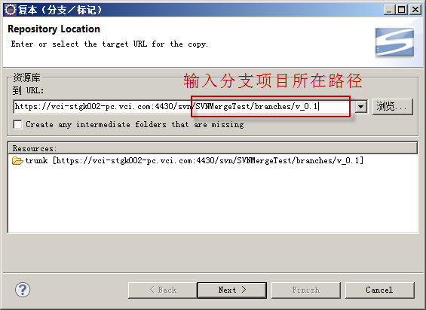

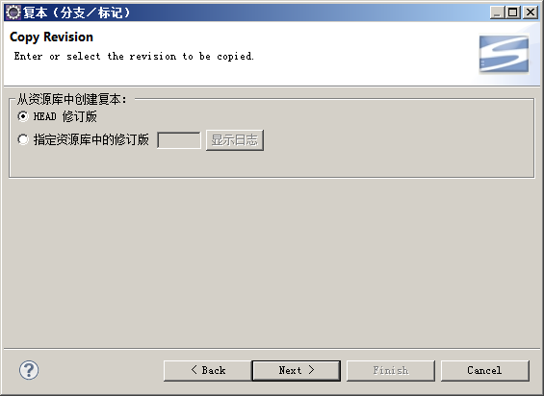

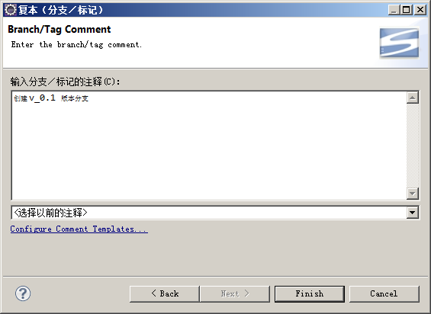

分支项目已经创建到SVN资源库
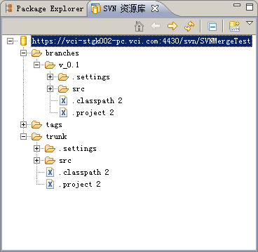

检出分支项目
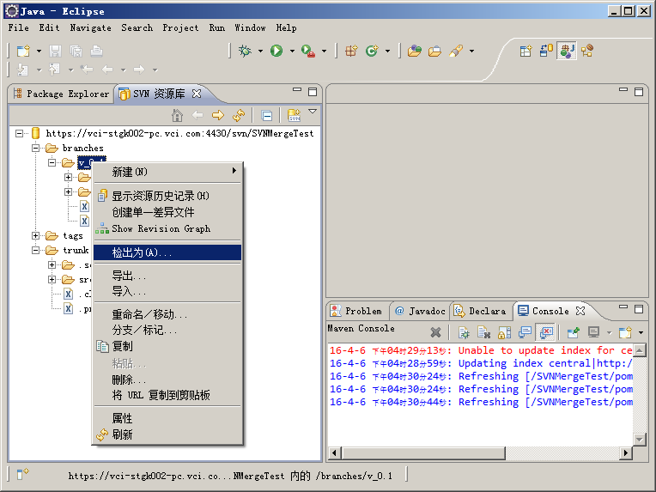

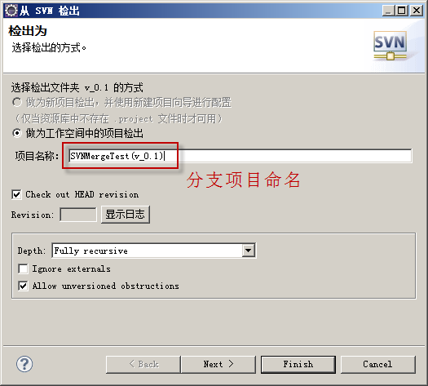

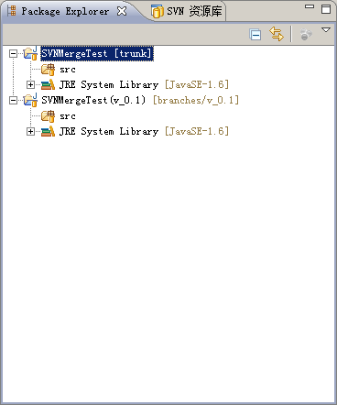

从主干合并到分支（新增文件）
注：
- 先将分支项目SVN状态更新到最新（分支项目右键->Team->更新）
- 将主干项目SVN状态更新到最新（主干项目右键->Team->更新）

在主干项目里添加新文件并提交
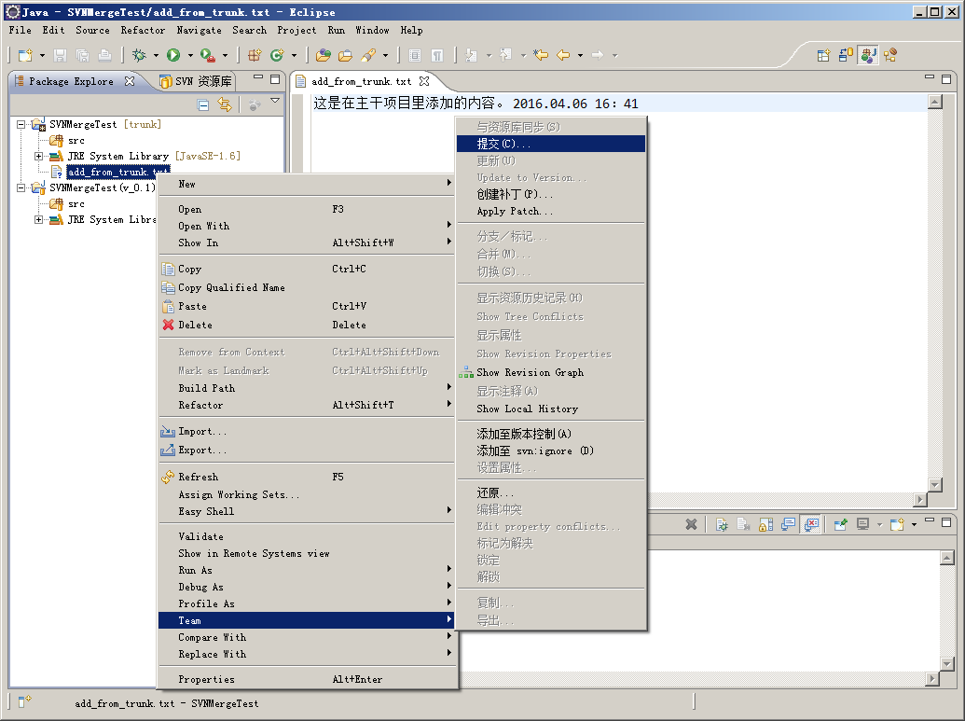

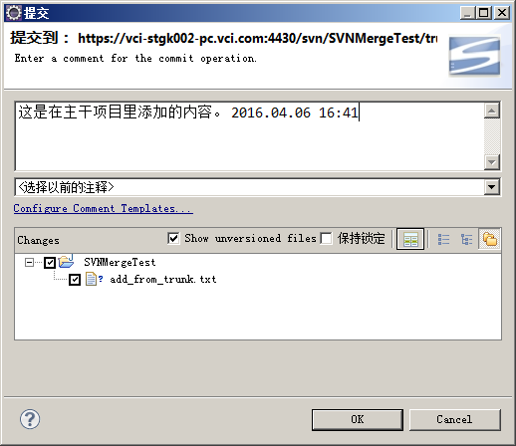

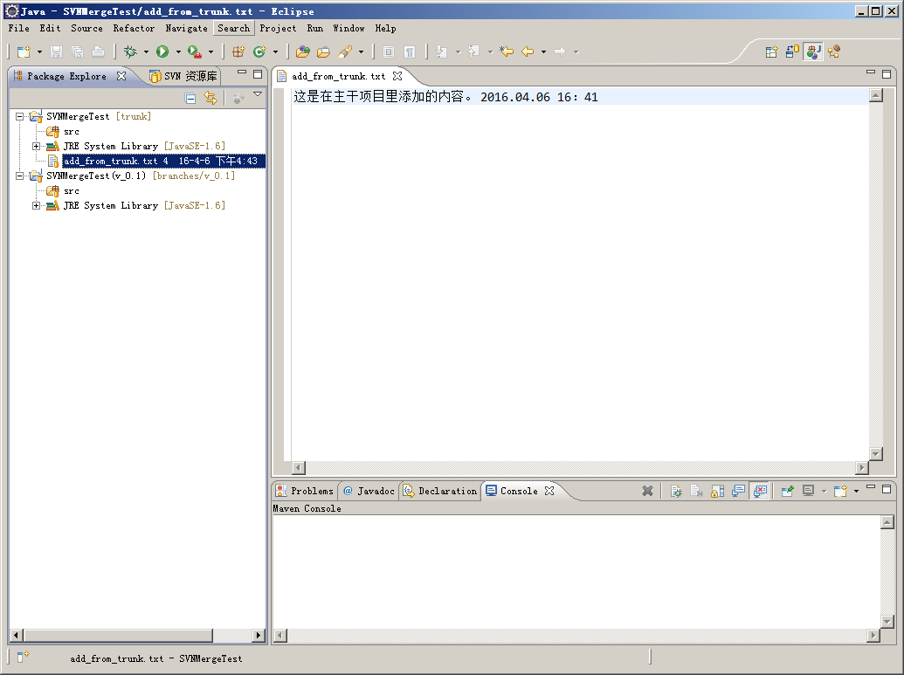

将新添加的文件合并到分支

更新分支项目（最新）
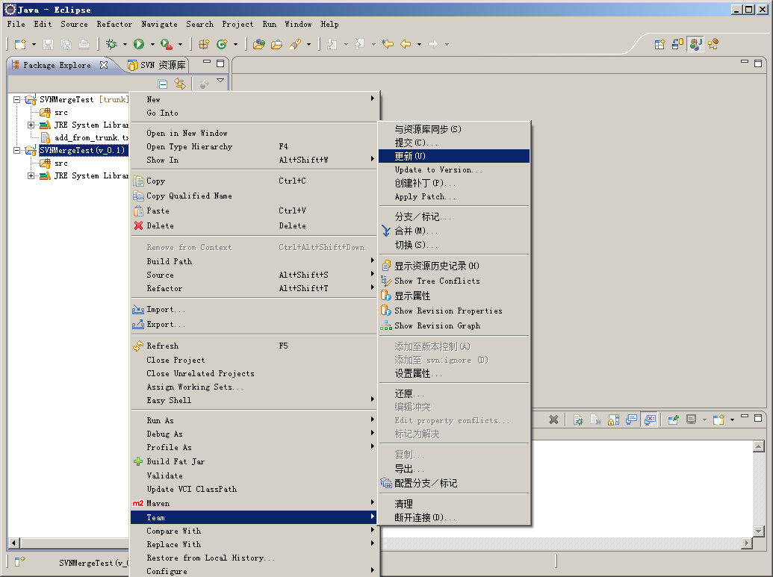

合并
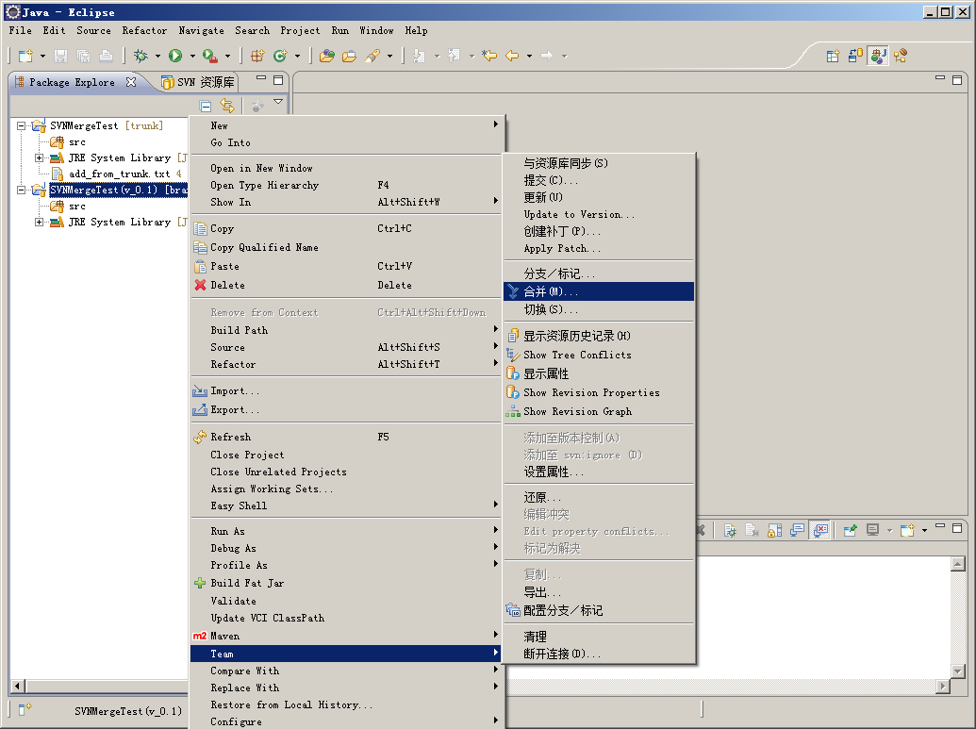

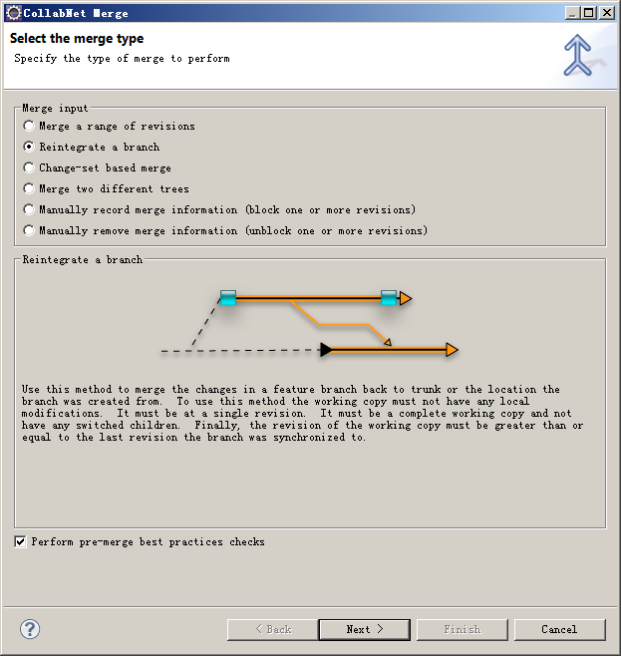

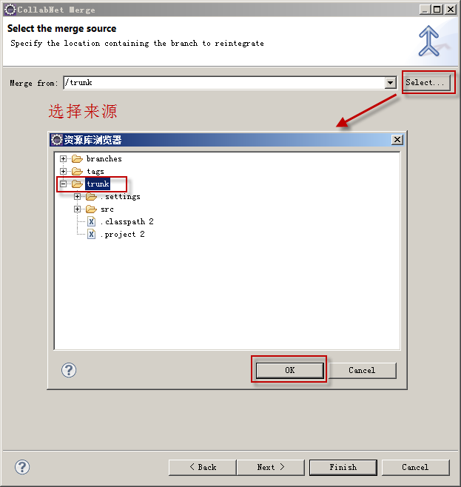

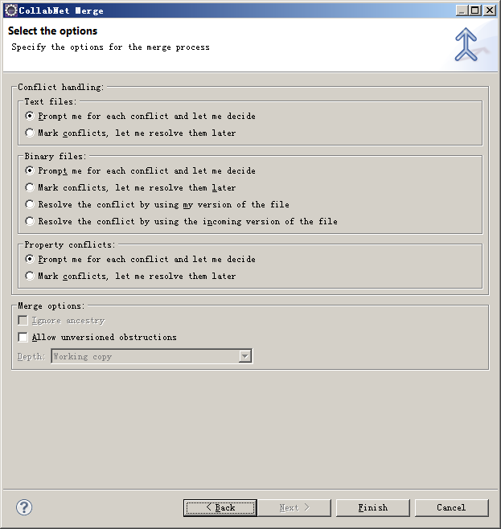

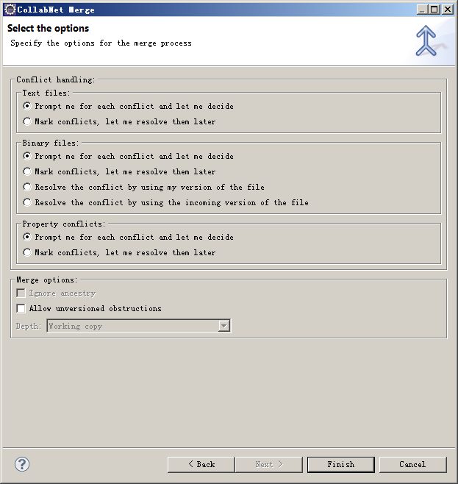

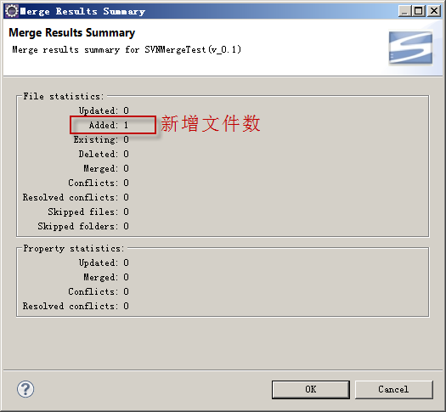

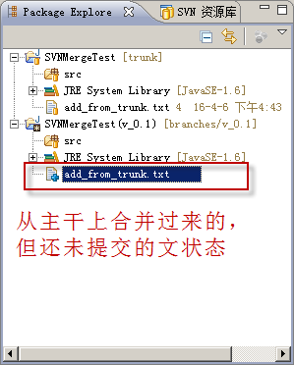

提交
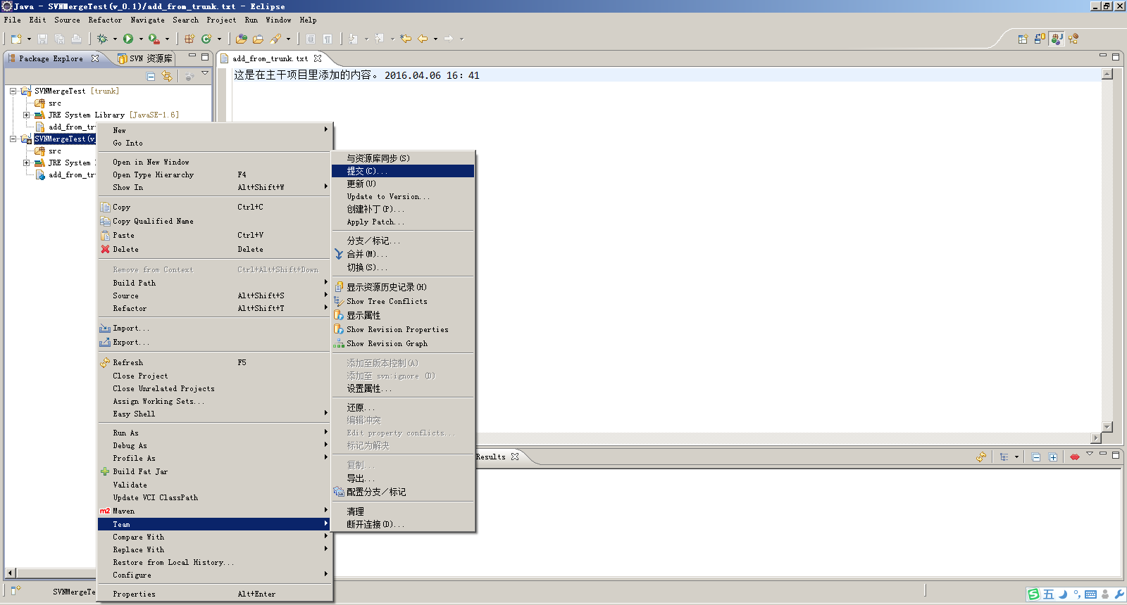

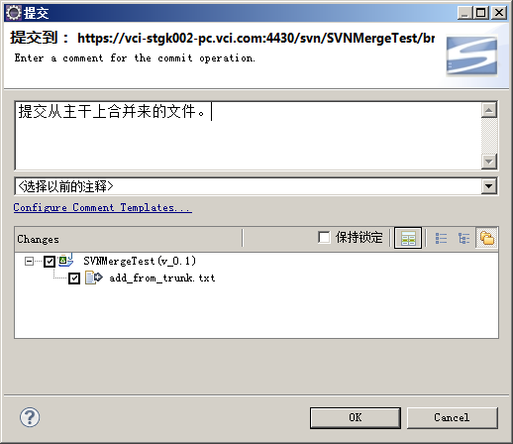

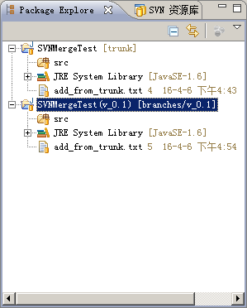

从分支合并到主干（新增文件）
注：
- 先将分支项目SVN状态更新到最新（分支项目右键->Team->更新）
- 将主干项目SVN状态更新到最新（主干项目右键->Team->更新）

在分支项目里添加文件并提交
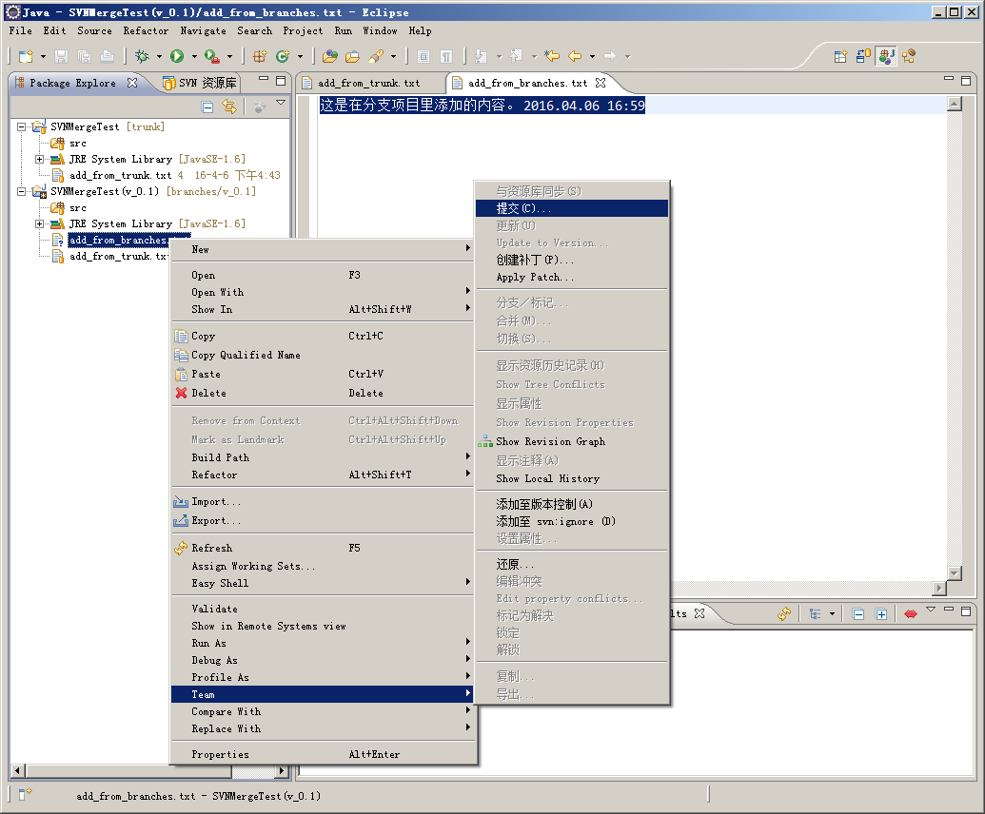

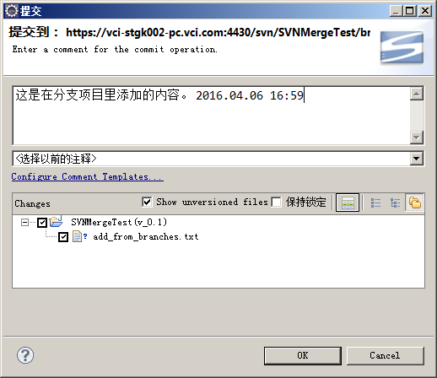

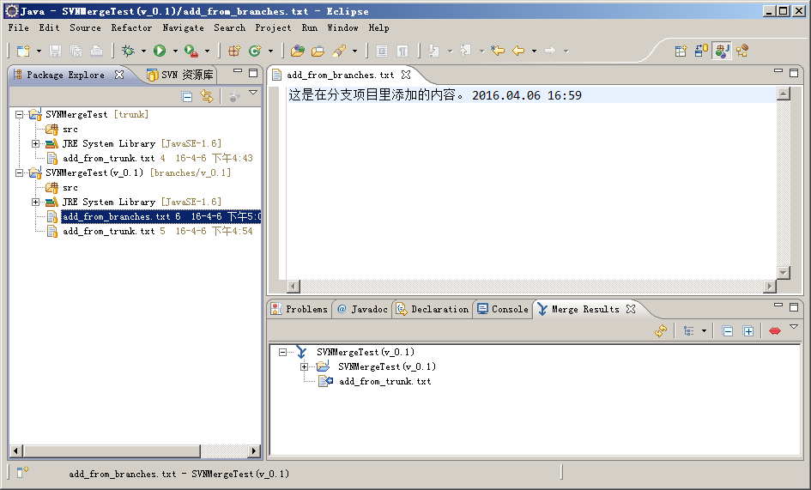

合并
注：
- 先将分支项目SVN状态更新到最新（分支项目右键->Team->更新）
- 将主干项目SVN状态更新到最新（主干项目右键->Team->更新）
主干项目->右键->Team->合并
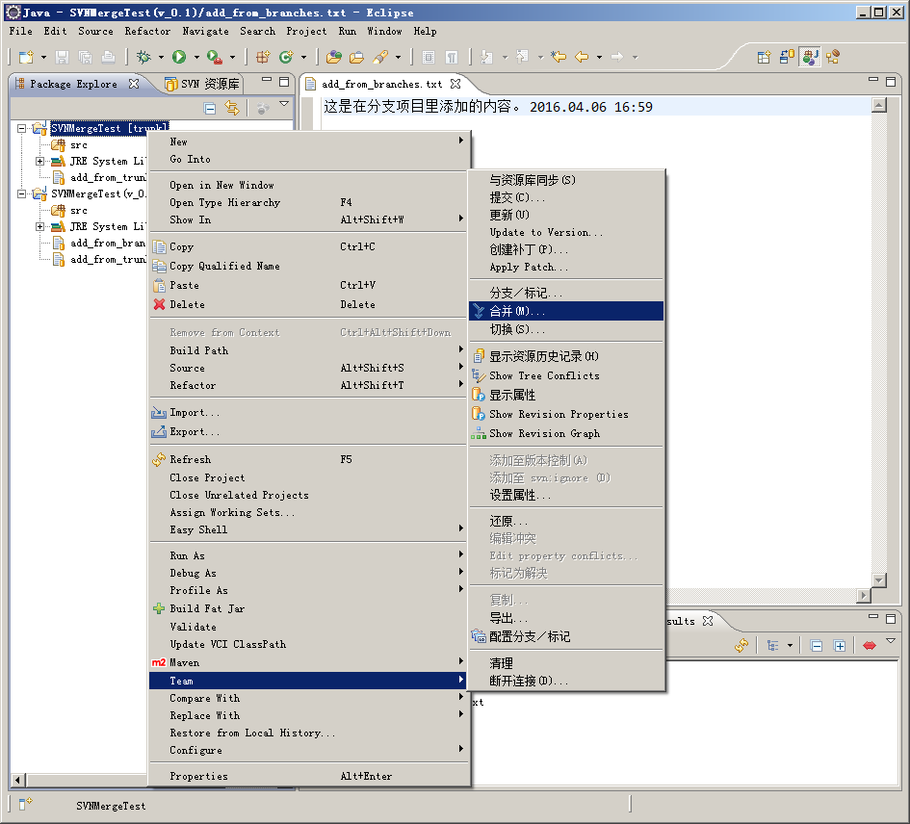

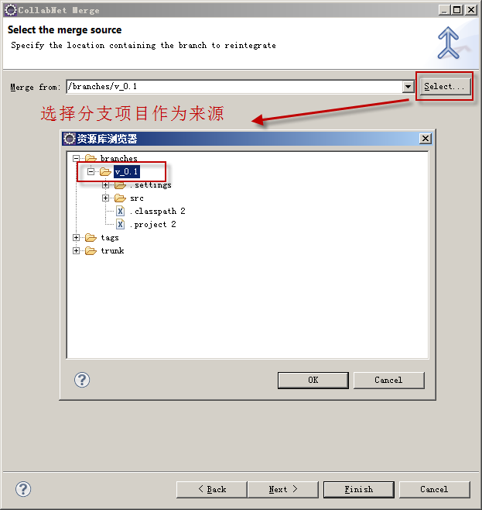

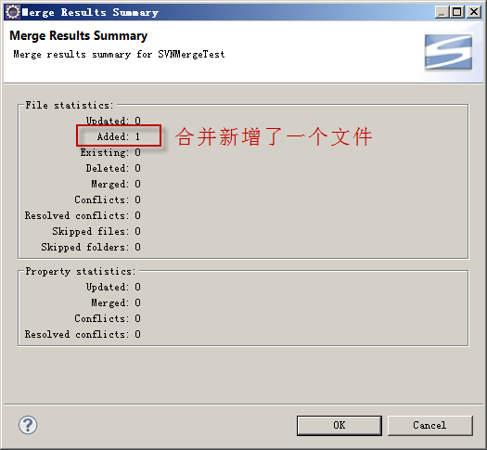

提交
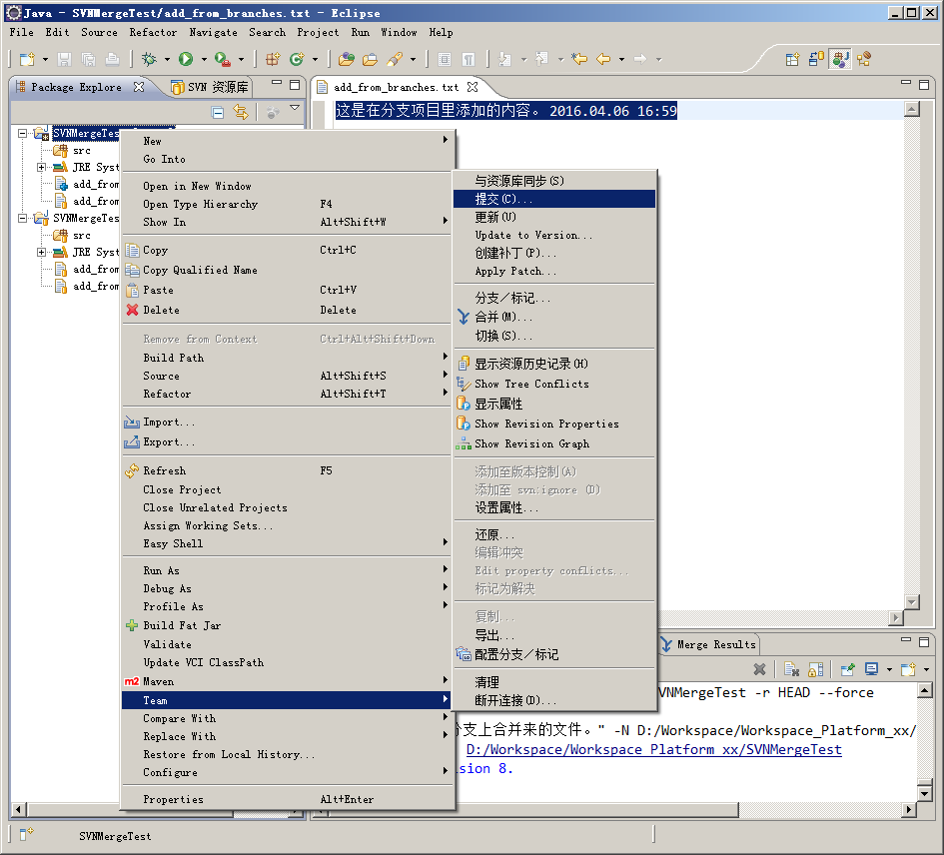

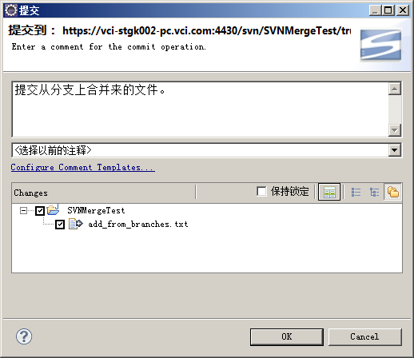

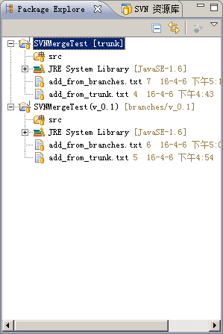

从主干合并到分支（修改文件，无冲突）
注：
- 先将分支项目SVN状态更新到最新（分支项目右键->Team->更新）
- 将主干项目SVN状态更新到最新（主干项目右键->Team->更新）

修改主干里的文件并提交
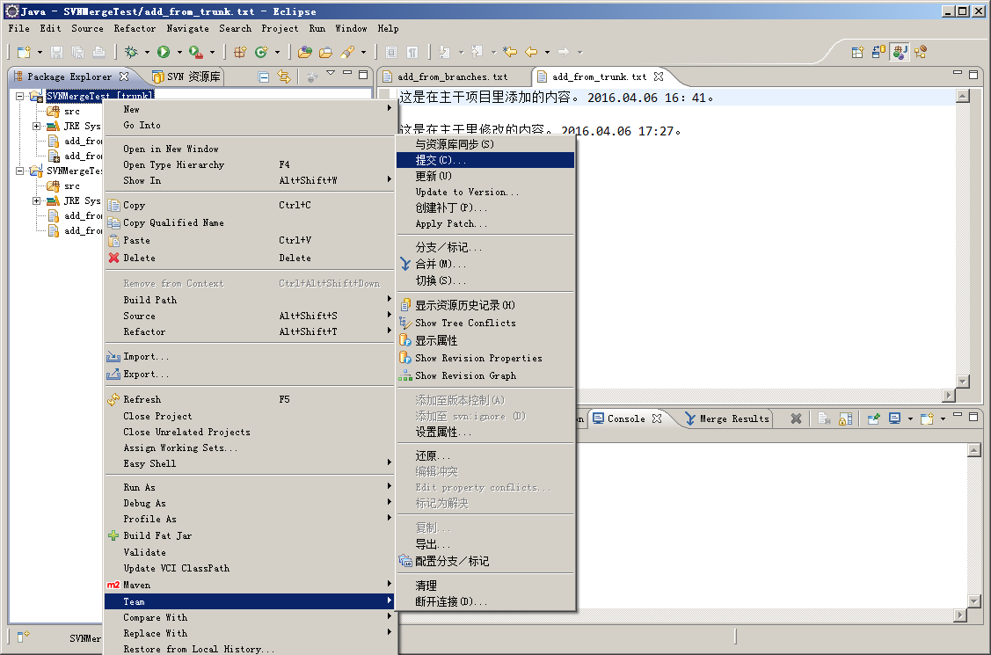

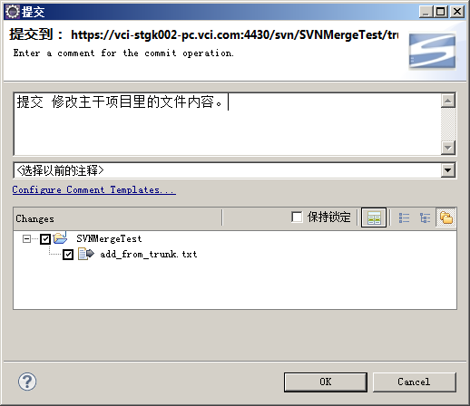

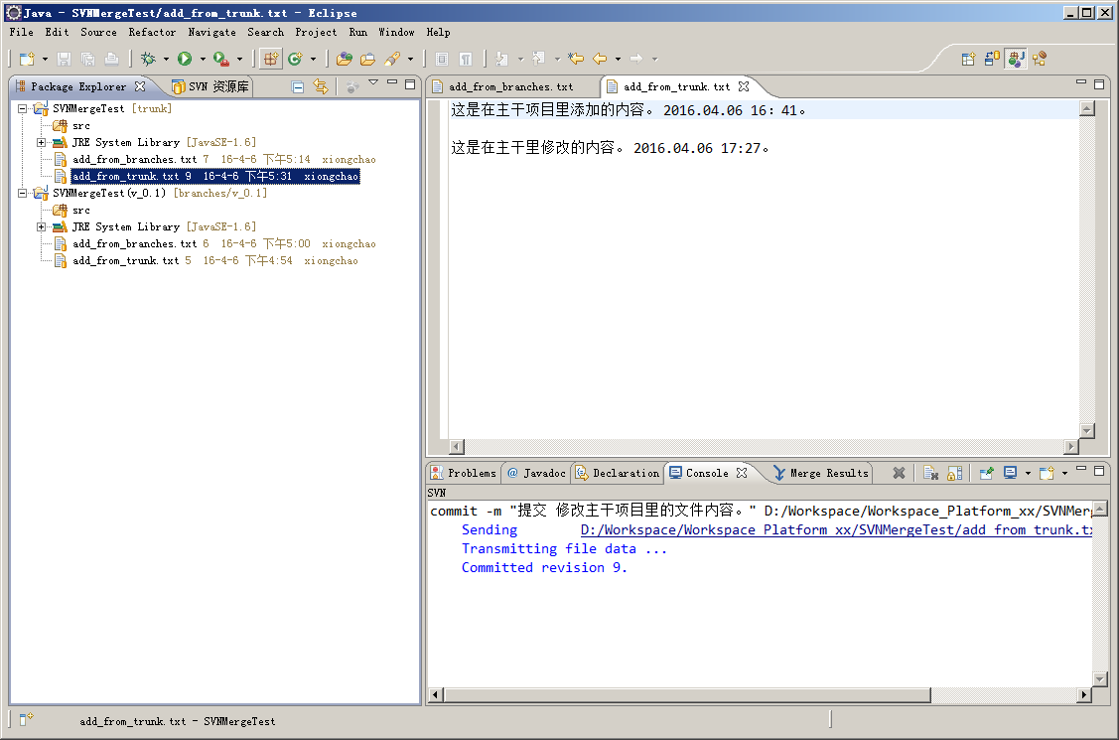

合并
注：
- 先将分支项目SVN状态更新到最新（分支项目右键->Team->更新）
- 将主干项目SVN状态更新到最新（主干项目右键->Team->更新）
分支项目->右键->Team->合并
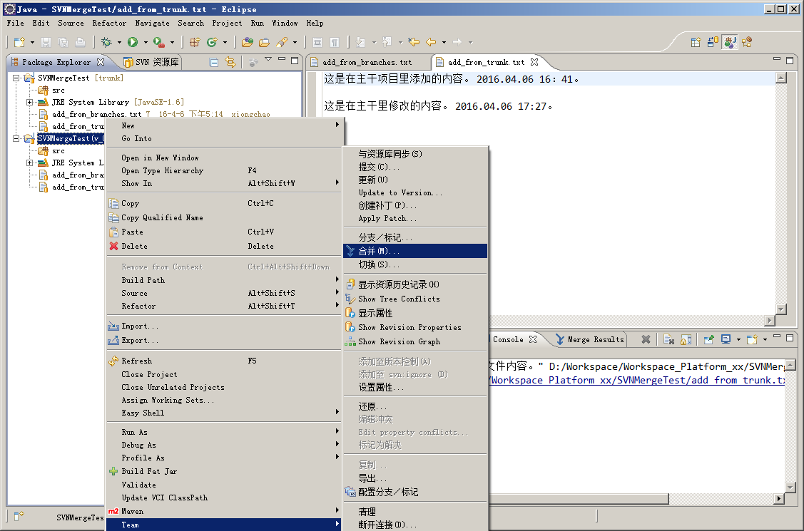

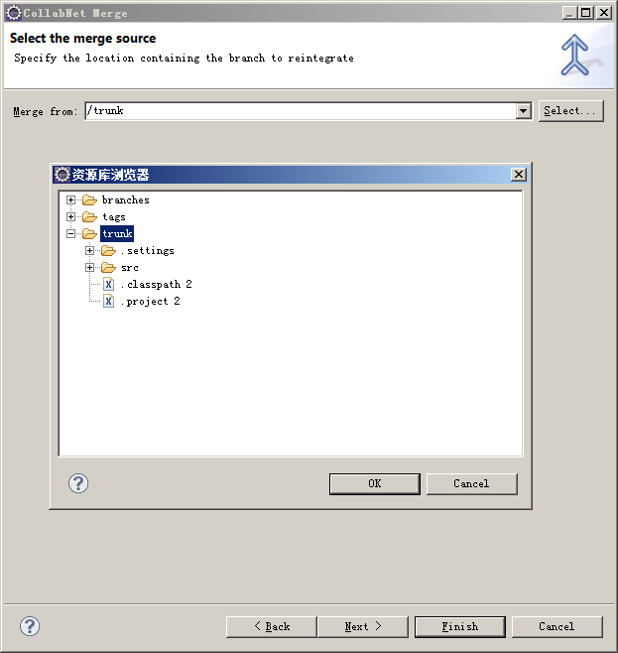

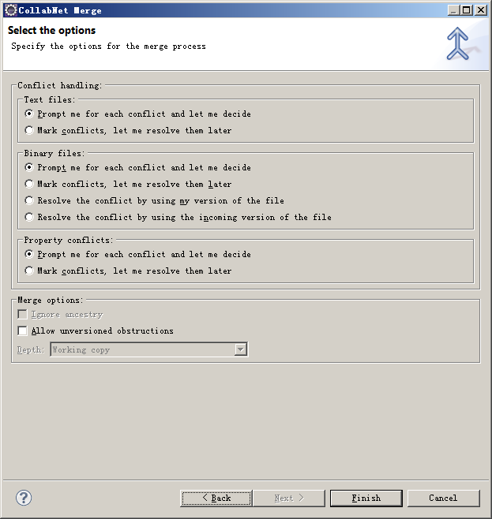

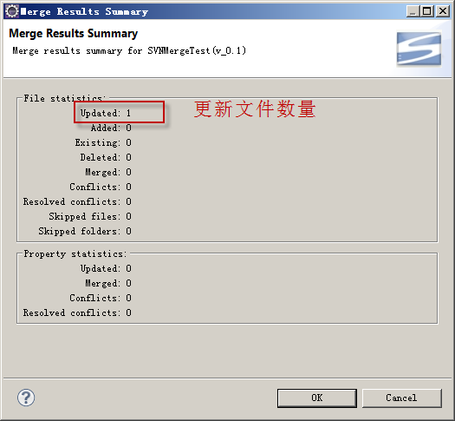

提交
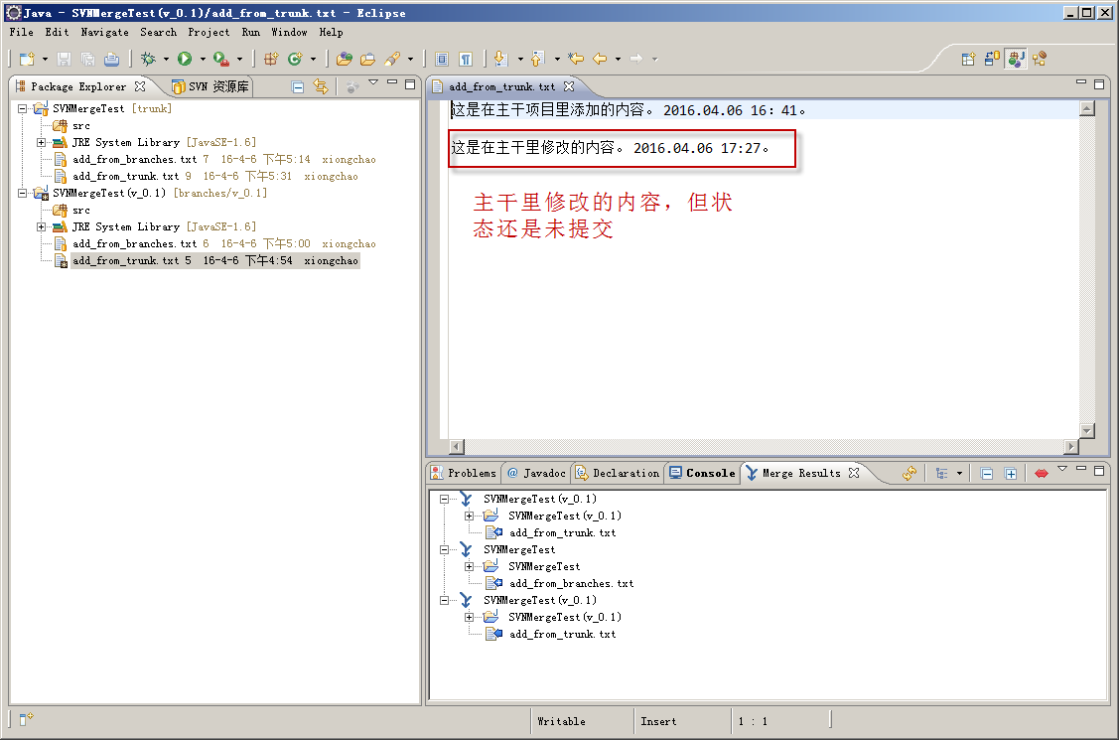

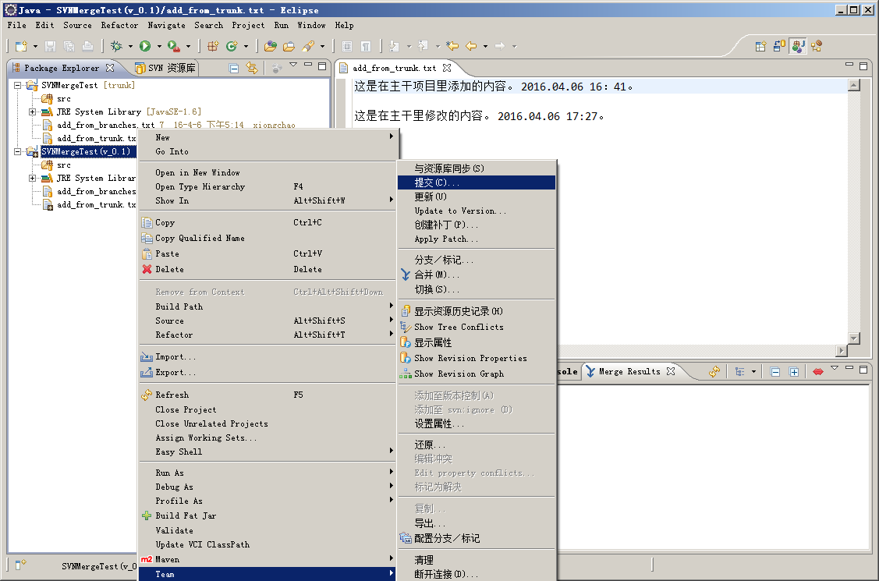

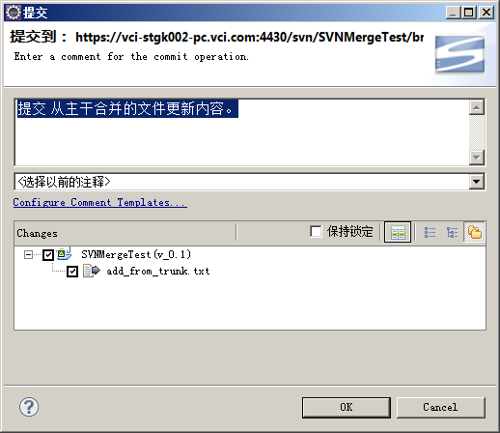

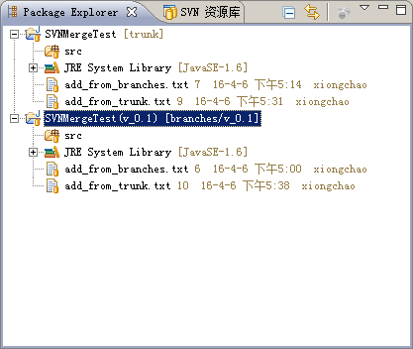

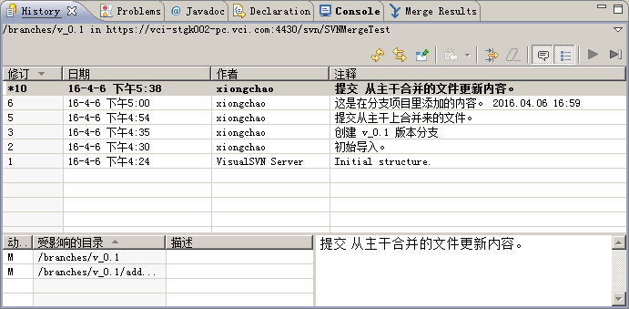

从分支合并到主干（修改文件，无冲突）
注：
- 先将分支项目SVN状态更新到最新（分支项目右键->Team->更新）
- 将主干项目SVN状态更新到最新（主干项目右键->Team->更新）

修改分支里文件并提交
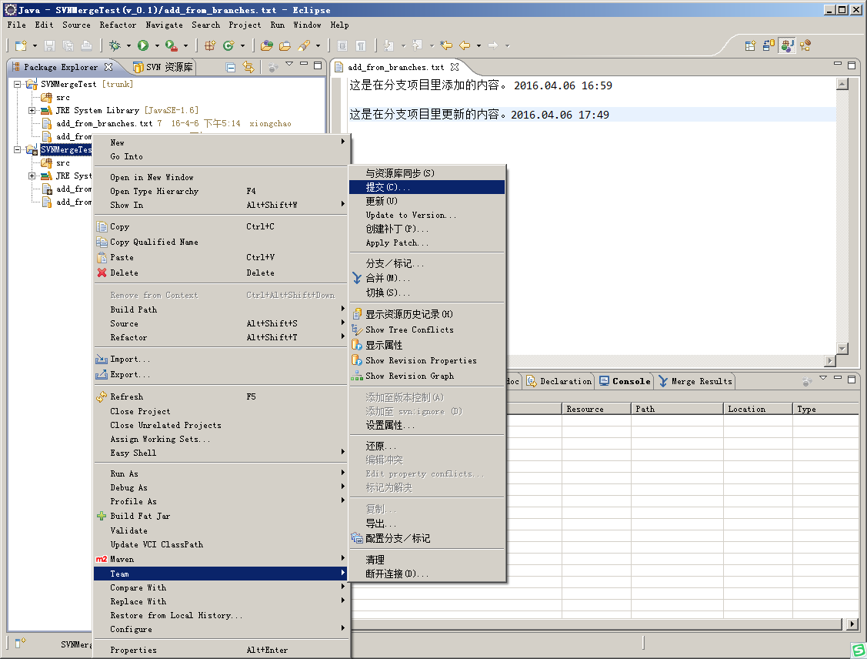

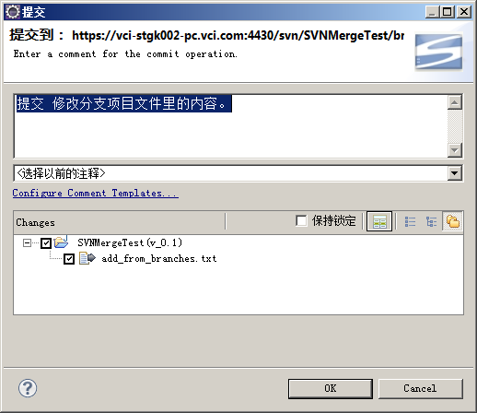

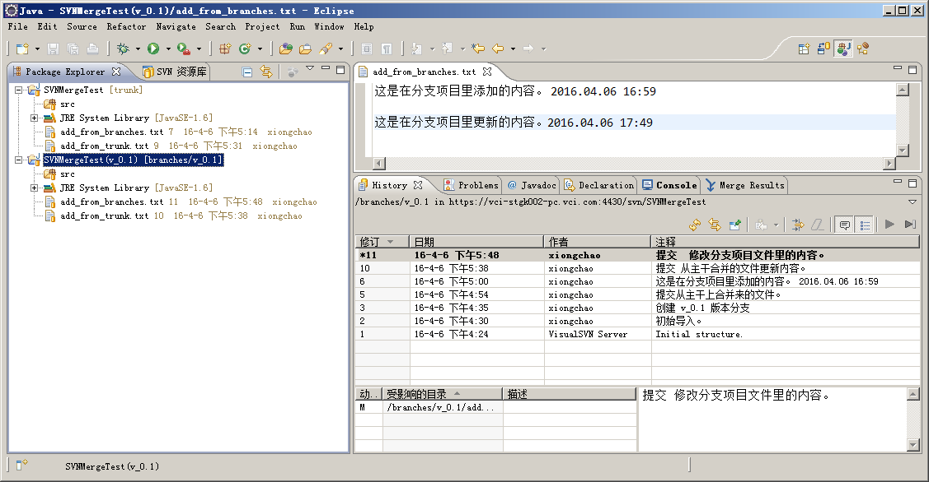

合并
注：
- 先将分支项目SVN状态更新到最新（分支项目右键->Team->更新）
- 将主干项目SVN状态更新到最新（主干项目右键->Team->更新）
主干项目->右键->Team->合并
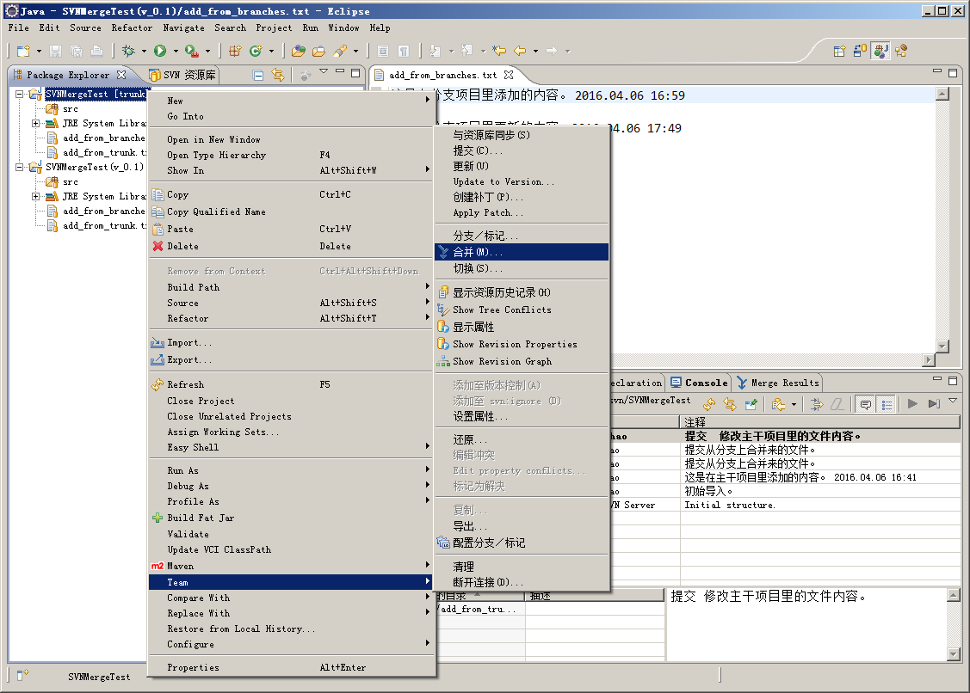

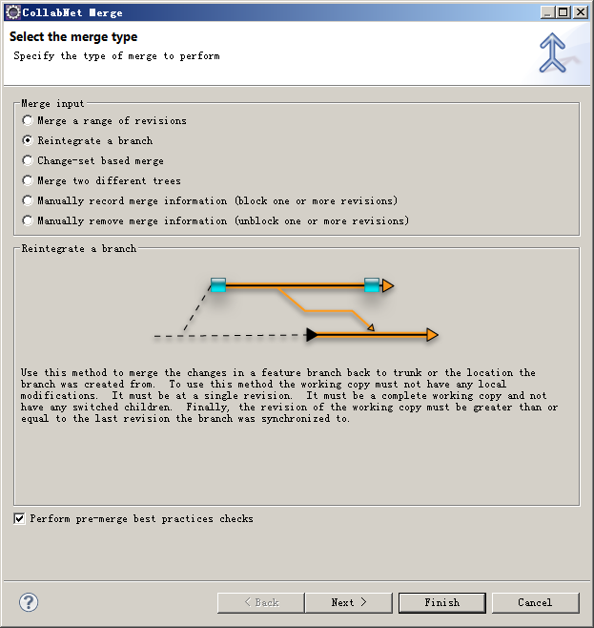

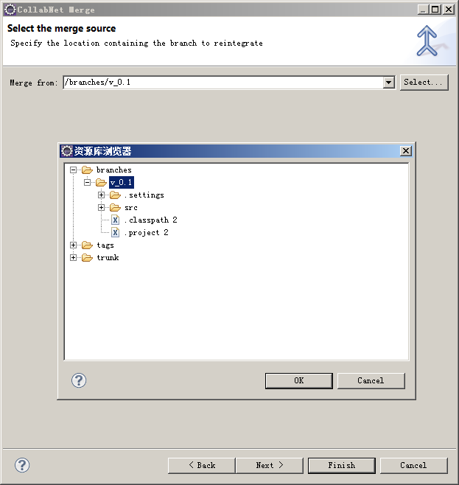

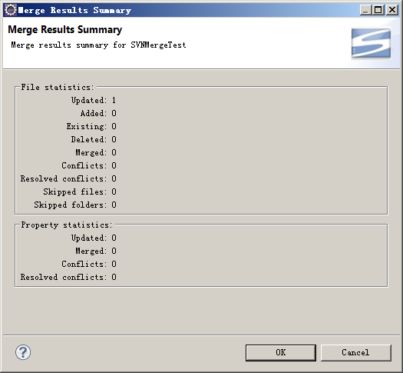

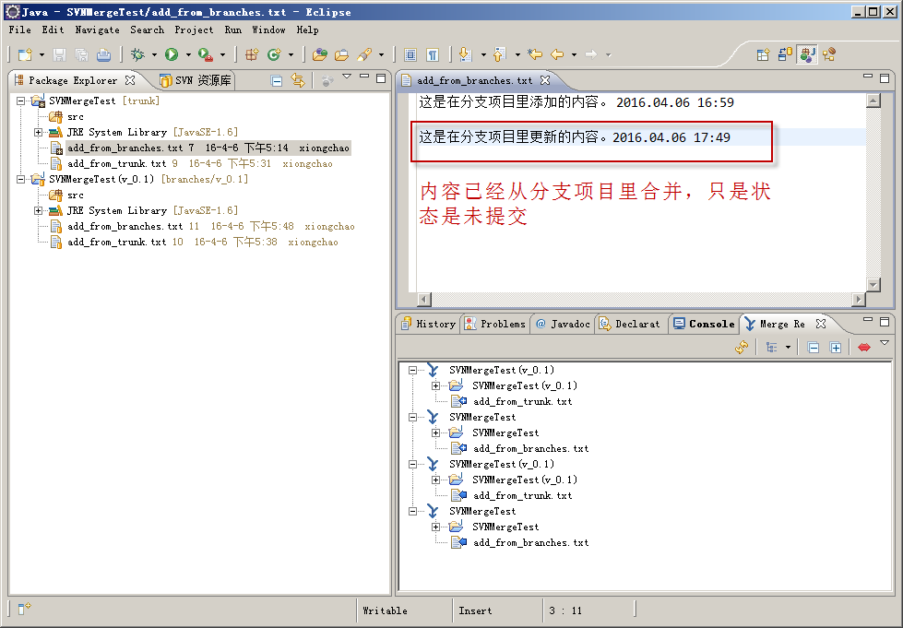

提交
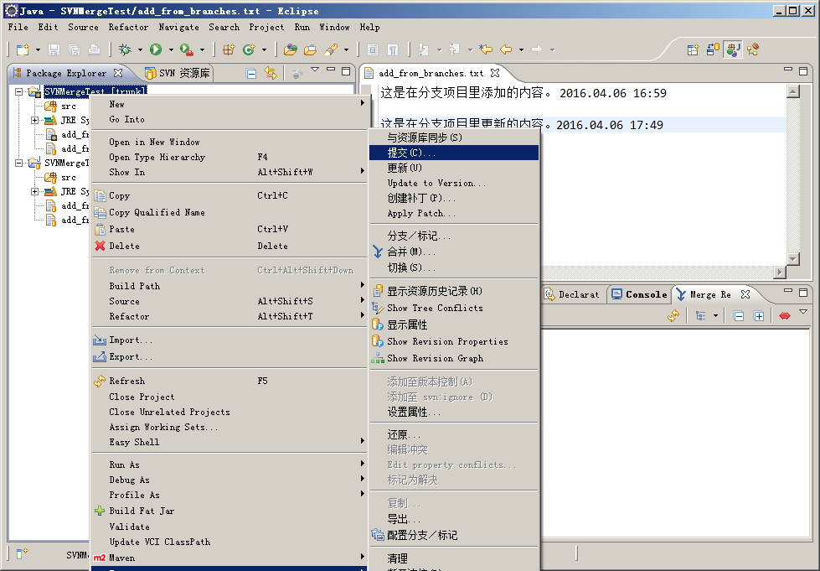

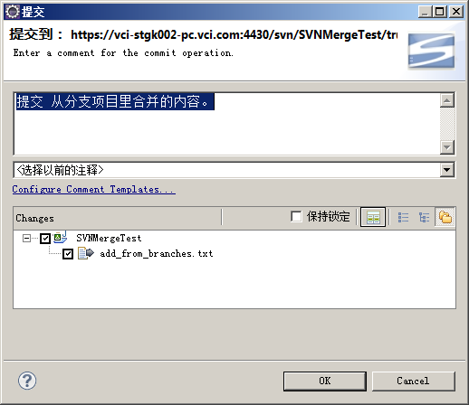

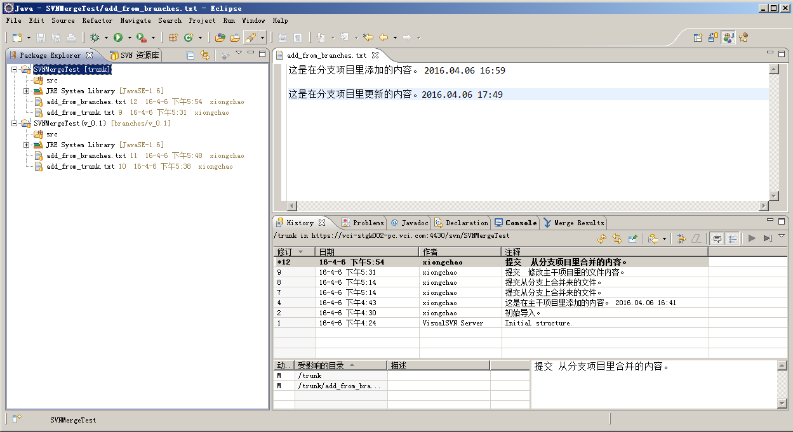

从主干合并到分支（修改文件，有冲突）
注：
- 先将分支项目SVN状态更新到最新（分支项目右键->Team->更新）
- 将主干项目SVN状态更新到最新（主干项目右键->Team->更新）

场景说明
此场景是分支与主干保持一致（SVN和文件状态达到一致）后，主干和分支上分别对同一文件进行了修改，并提交到了SVN，此时主干上最新版本、分支上最新版本内容并不相同，此时将主干合并到分支时，就会存在冲突，此时需要‘编辑冲突’（进行手工、人为干预合并的内容）处理完毕后，将文件‘标记为已解决’，再将此文件进行提交，此时分支上的内容经过手工合并后已经包含了本身在分支上的修改以及在主干上的修改。
详细操作如下：

在主干修改修改并提交
修改在主干项目里添加的文件的内容。
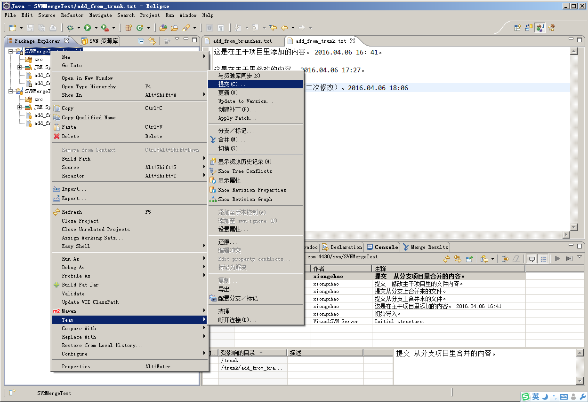

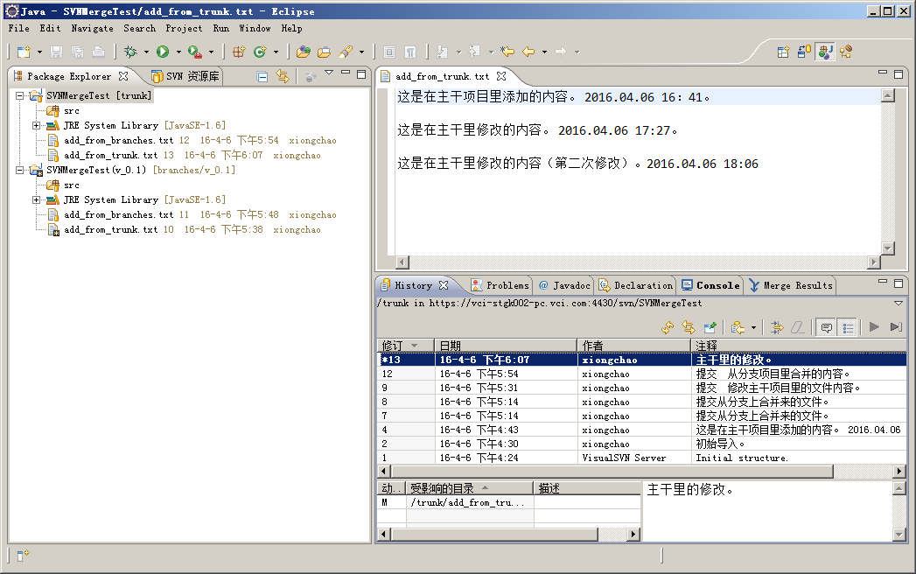

在分支上修改并提交
在分支上修改从主干里合并来的文件里的内容
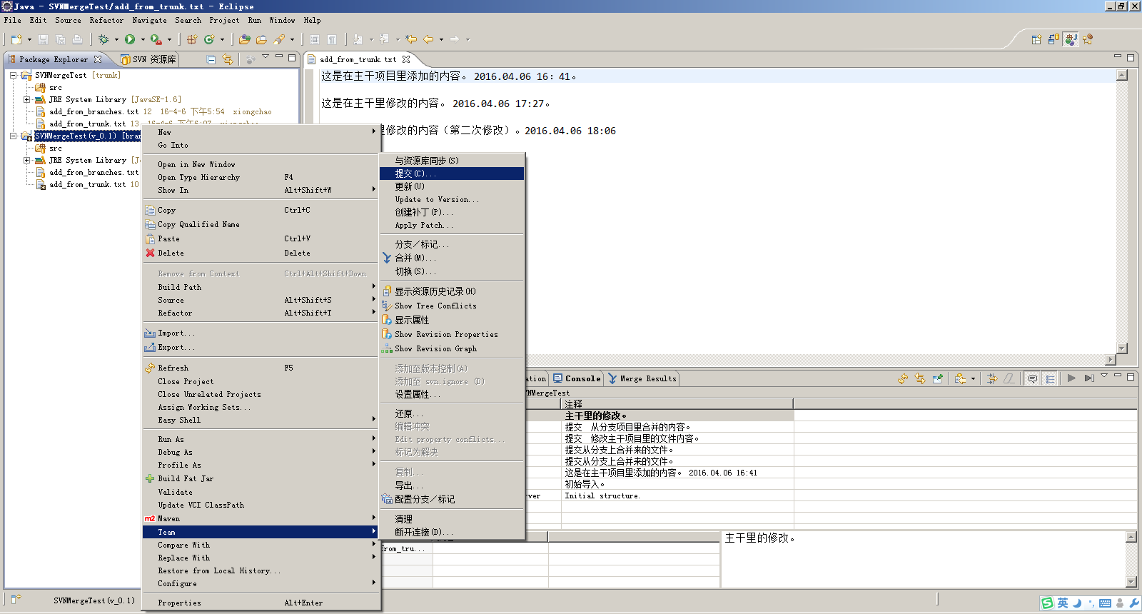

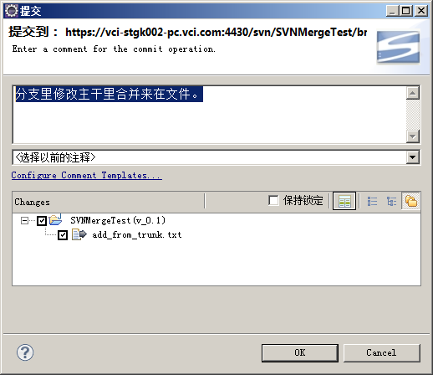

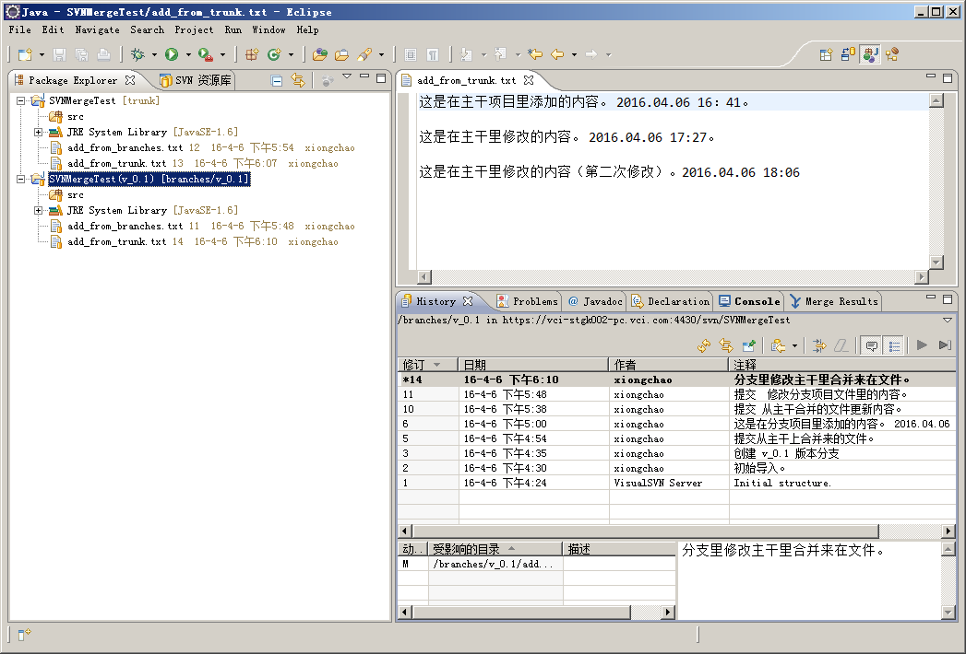

合并
注：
- 先将分支项目SVN状态更新到最新（分支项目右键->Team->更新）
- 将主干项目SVN状态更新到最新（主干项目右键->Team->更新）
分支项目->右键->Team->合并
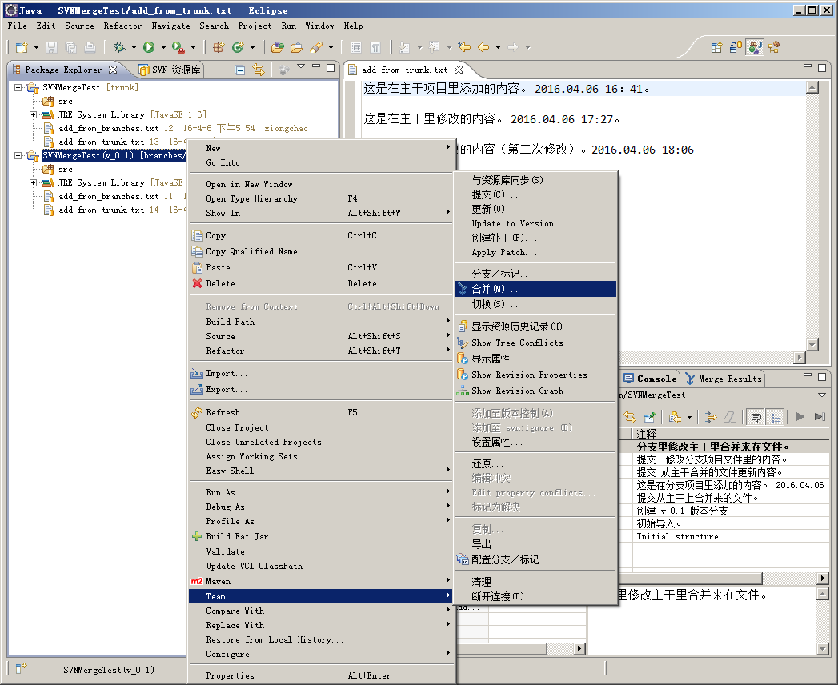

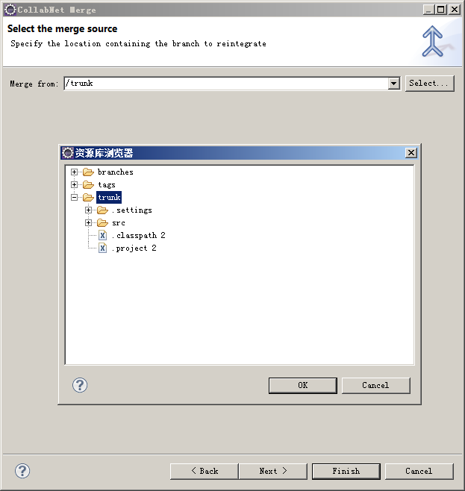

此时会提示存在冲突，让选择一种处理方式，此时选择‘Make as conflicted. I will deal with it late.’选项
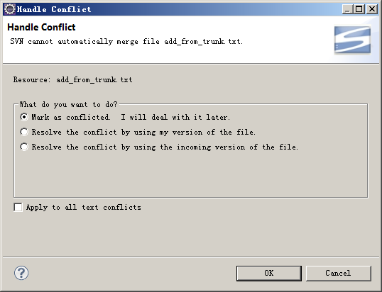

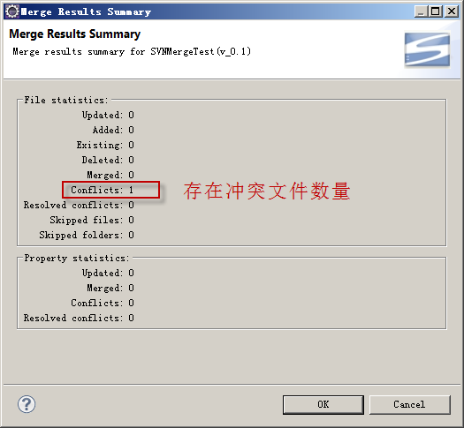

此时的项目文件状态：
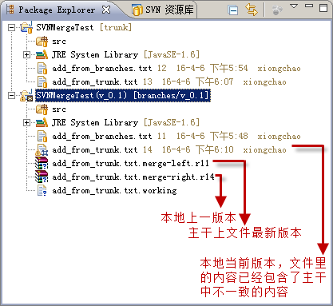

上一版本内容（merge-left）
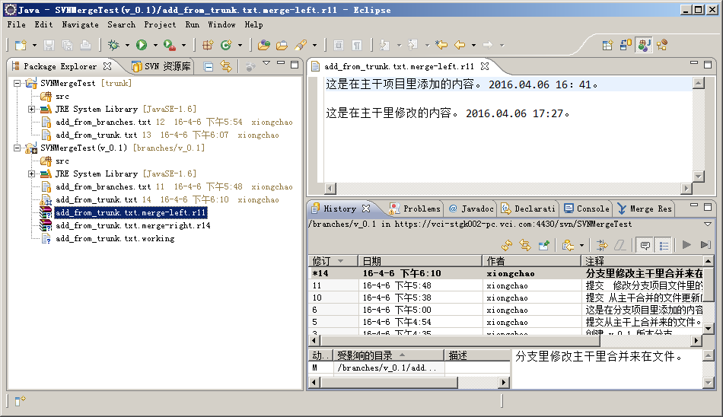

主干里文件版本内容（merget-right）
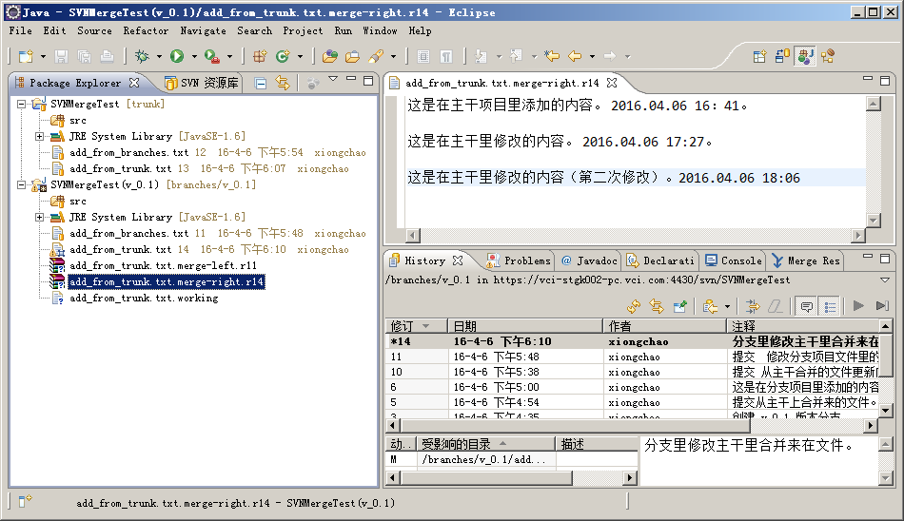

分支里已经合并（有标识）主干里发生修改部分的内容
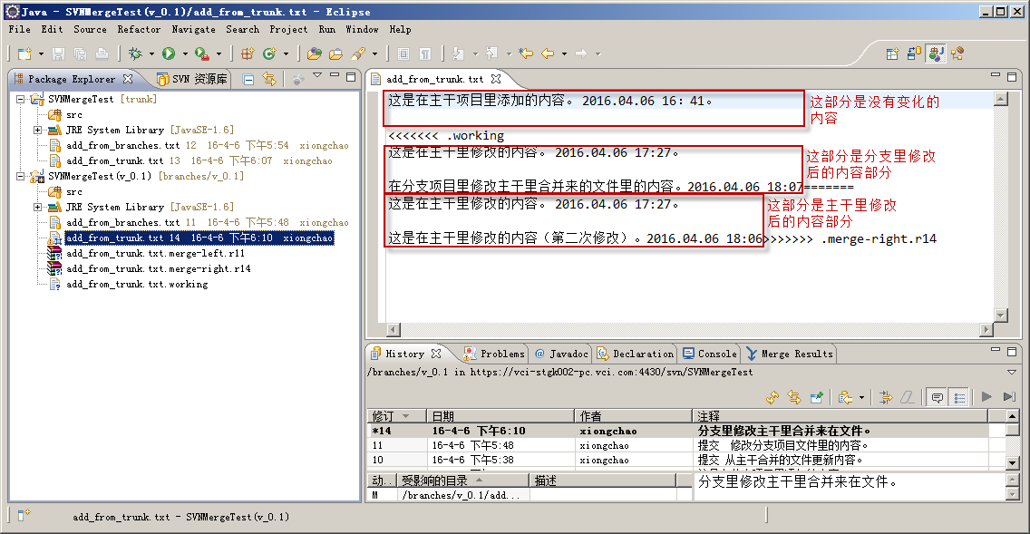
此文件里的内容就需要人工干预、判断哪些内容需要保留（合并），哪些不需要。

可以先使用比对工具，对比文件不一致的内容（文件->右键->Team->编辑冲突）
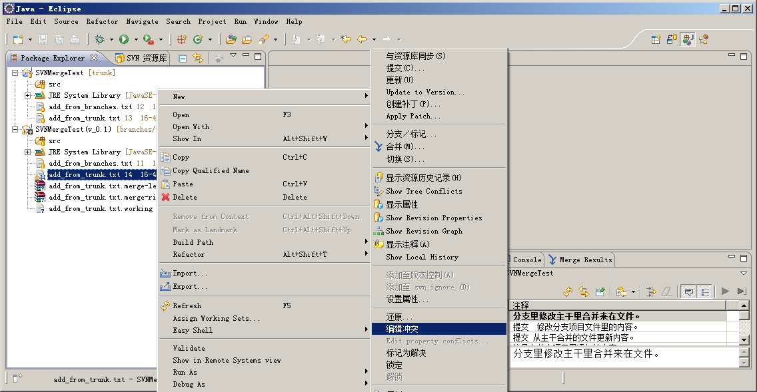

编辑冲突
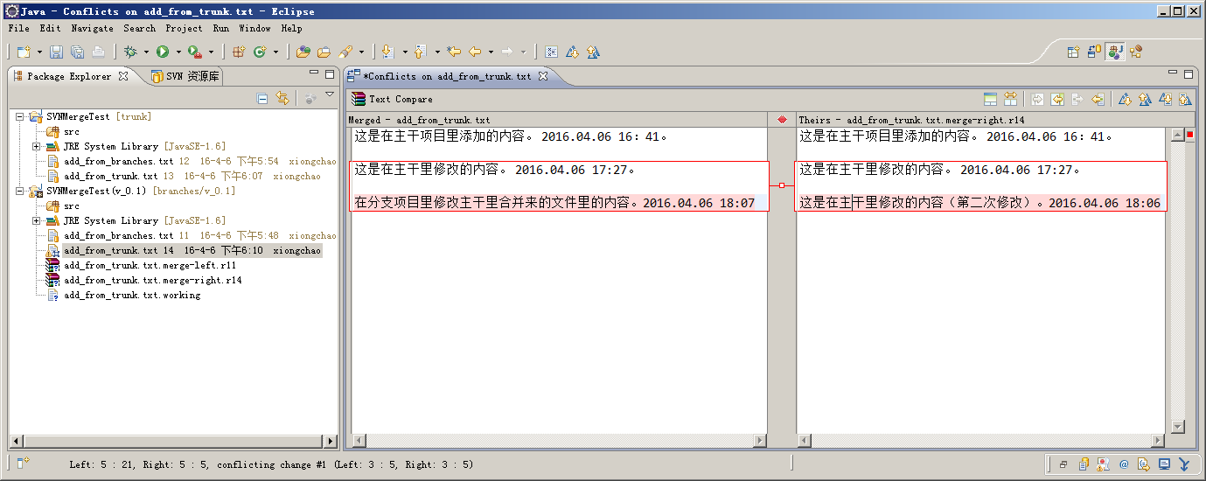
由于此场景是将主干里的合并到分支（认定主干里发生的修改一定是可以合并到分支上使用的），所以此时的手工合并规则就是：既保留分支里修改内容，又要保留主干里的修改内容，此时手工合并后的内容即为：

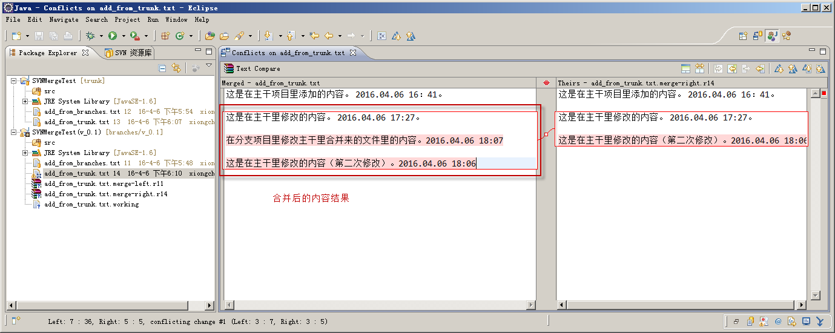
即：
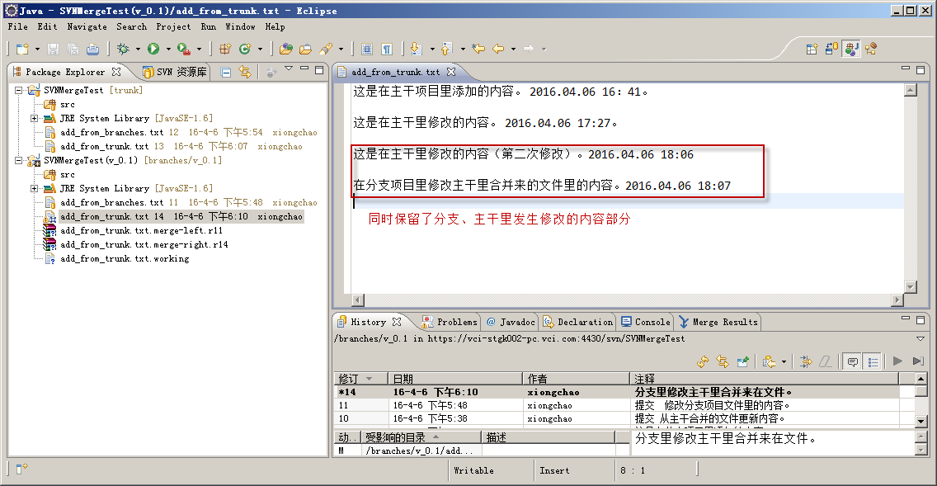
确定手工合并完毕后，需要将些文件的冲突标记为已解决（文件->右键->Team->标记为已解决）
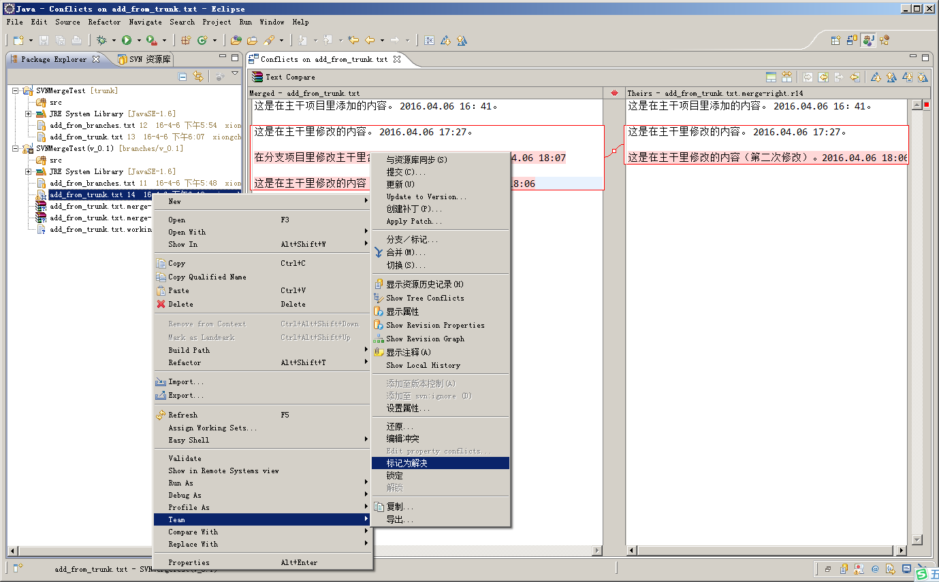

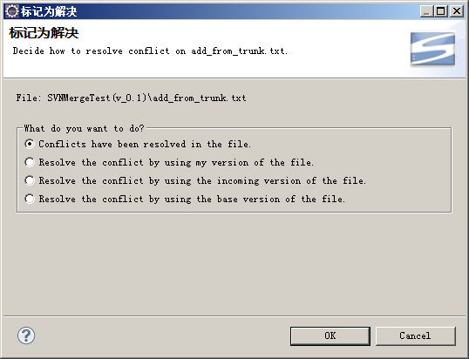

此时文件变为可提交状态，且冲突时存在的那些中间文件自动被删除：
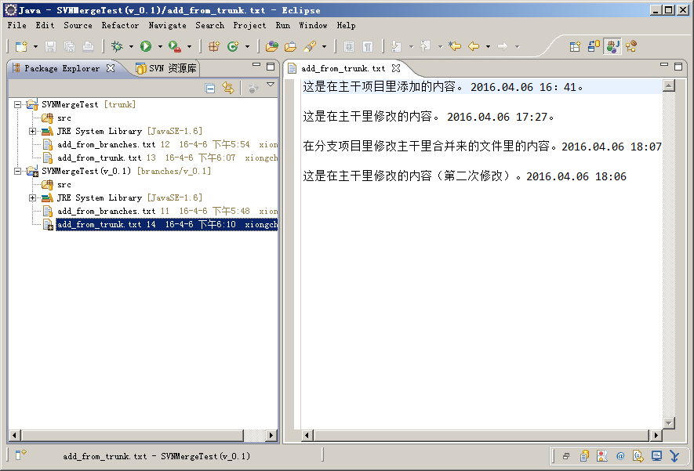

提交
注：
- 先将分支项目SVN状态更新到最新（分支项目右键->Team->更新）
- 将主干项目SVN状态更新到最新（主干项目右键->Team->更新）
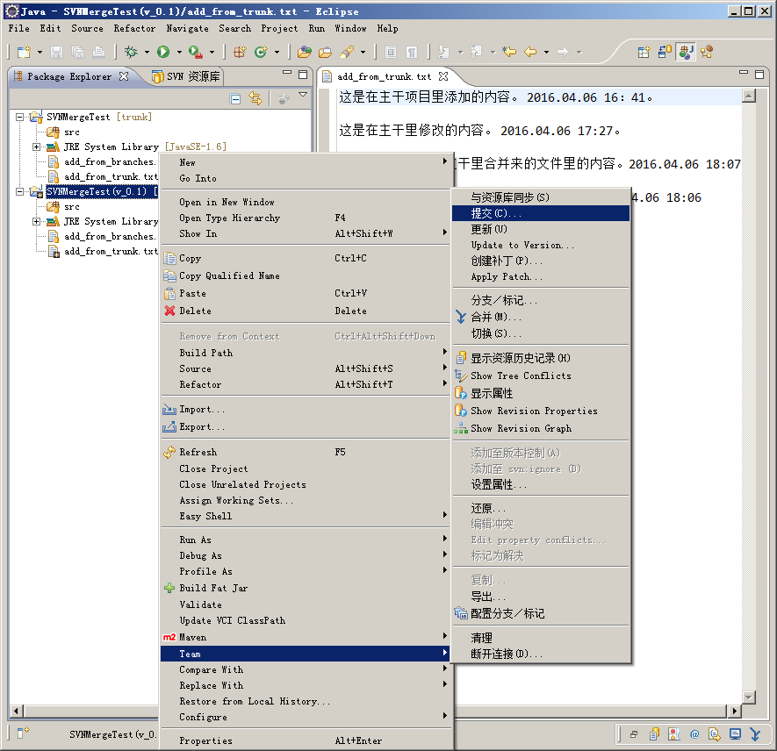

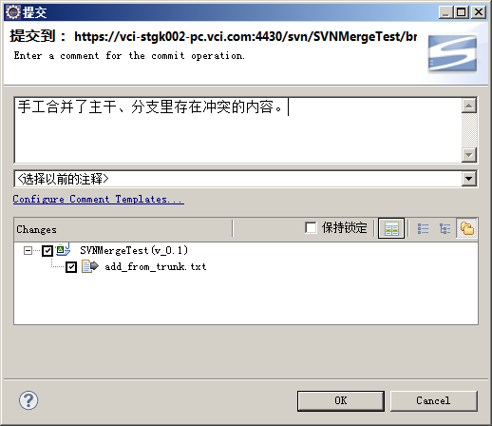

此时项目的SVN状态信息：
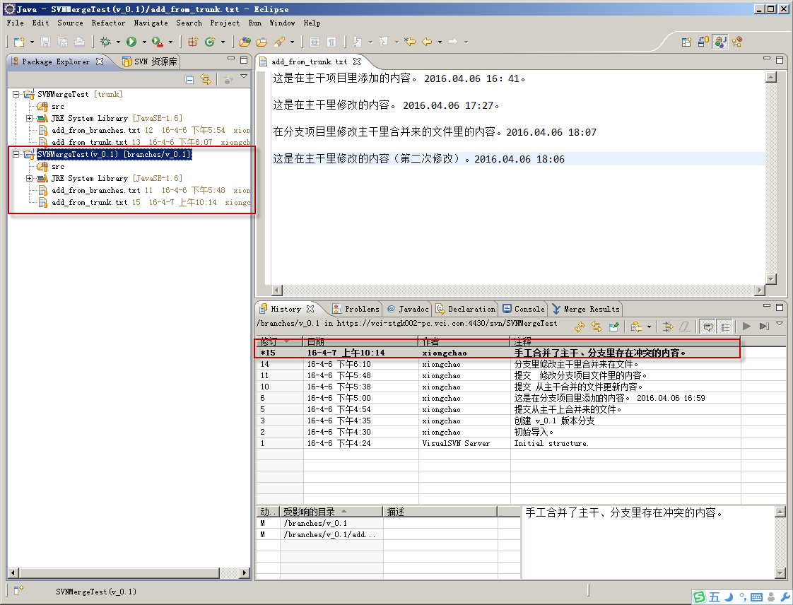

从分支合并到主干（修改文件，有冲突）
注：
- 先将分支项目SVN状态更新到最新（分支项目右键->Team->更新）
- 将主干项目SVN状态更新到最新（主干项目右键->Team->更新）

场景描述
此场景是分支与主干保持一致（SVN和文件状态达到一致）后，主干和分支上分别对同一文件进行了修改，并提交到了SVN，此时主干上最新版本、分支上最新版本内容并不相同，此时将分支合并到主干时，就会存在冲突，此时需要‘编辑冲突’（进行手工、人为干预合并的内容）处理完毕后，将文件‘标记为已解决’，再将此文件进行提交，此时分支上的内容经过手工合并后已经包含了本身在分支上的修改以及在主干上的修改。
详细操作如下：

在分支上修改文件
注：
- 先将分支项目SVN状态更新到最新（分支项目右键->Team->更新）
- 将主干项目SVN状态更新到最新（主干项目右键->Team->更新）

修改在分支项目里添加的文件的内容。
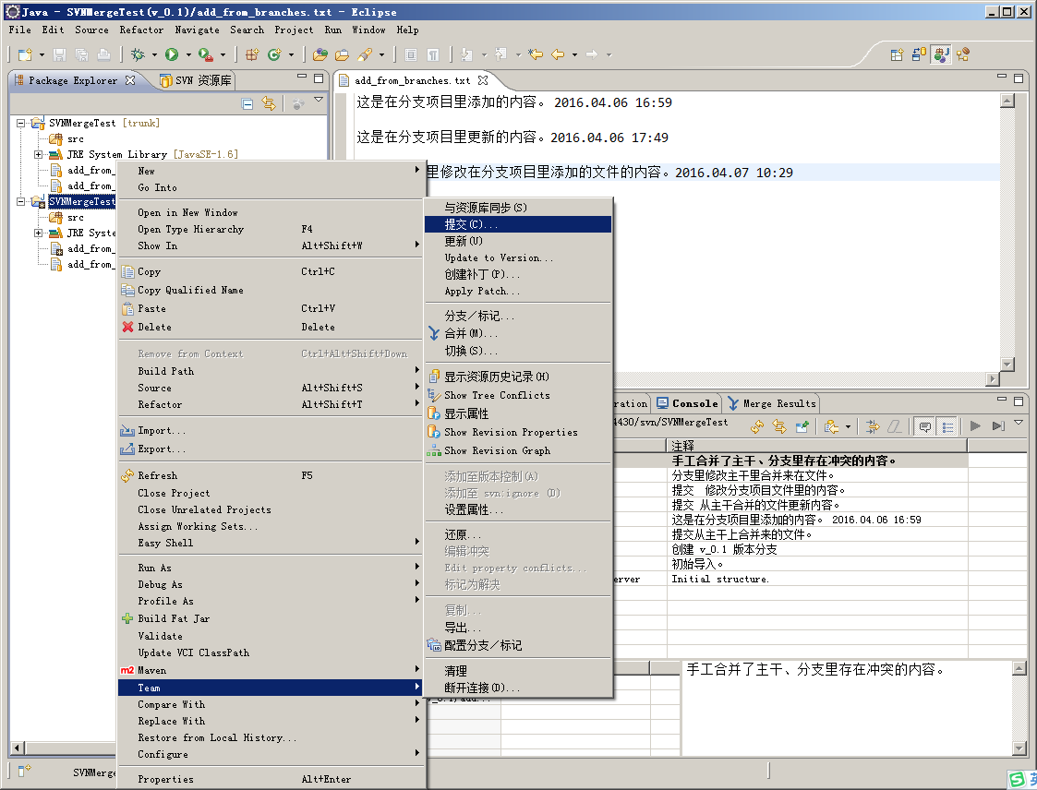

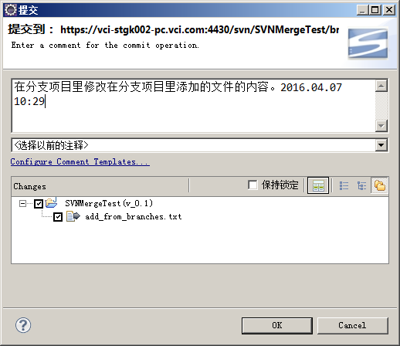

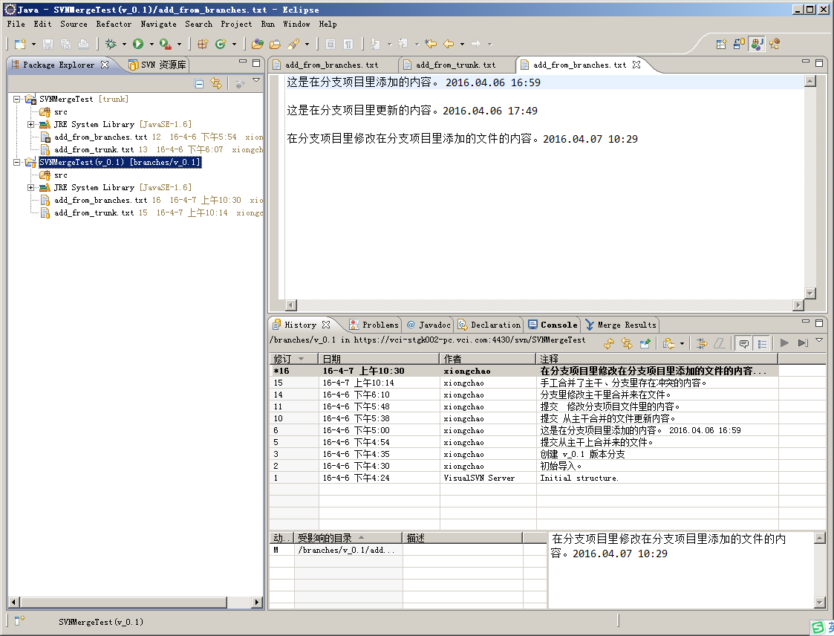

在主干上修改文件
注：
- 先将分支项目SVN状态更新到最新（分支项目右键->Team->更新）
- 将主干项目SVN状态更新到最新（主干项目右键->Team->更新）

修改从分支里合并来的文件内容。
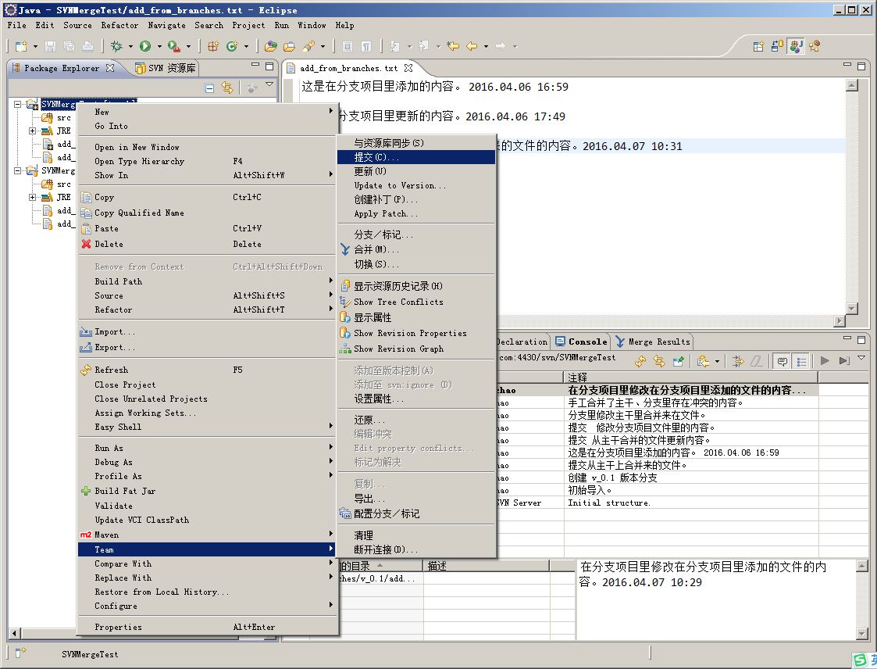

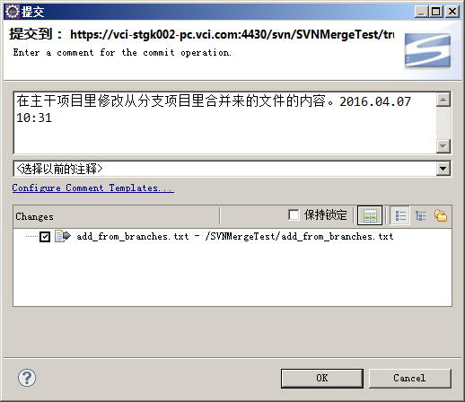

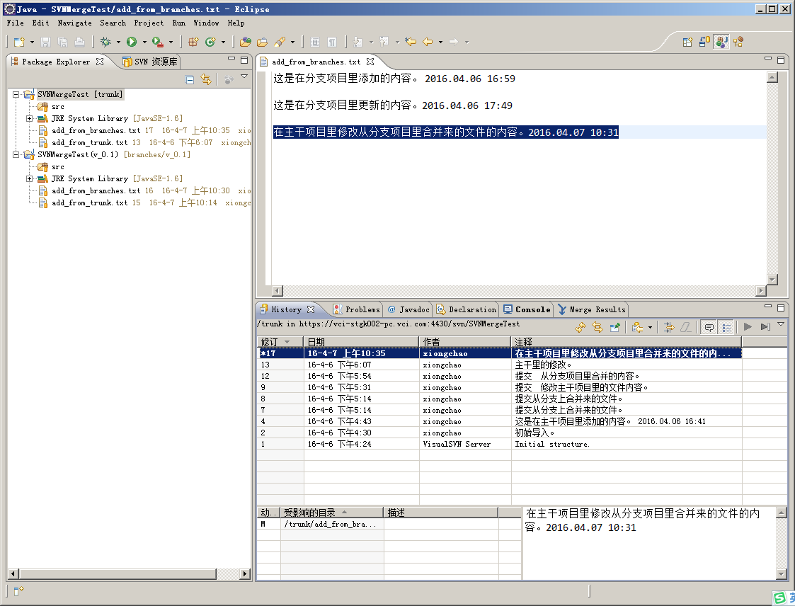

合并
注：
- 先将分支项目SVN状态更新到最新（分支项目右键->Team->更新）
- 将主干项目SVN状态更新到最新（主干项目右键->Team->更新）
主干项目->右键->Team->合并
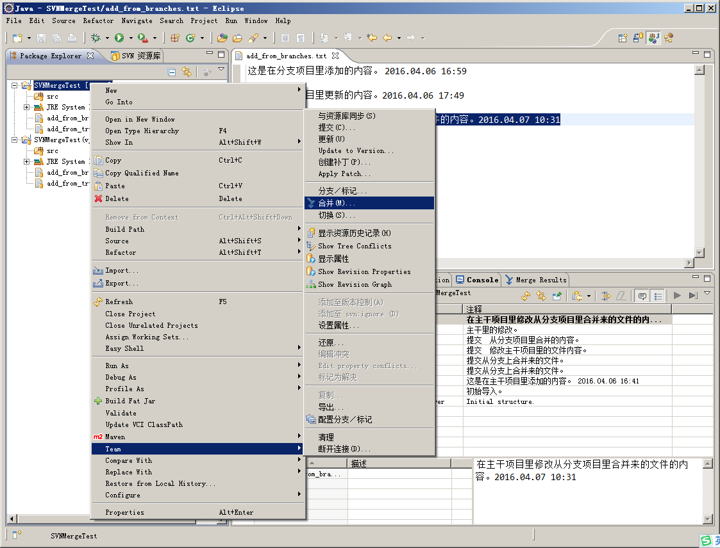

此时会提示存在冲突，此时选择‘’
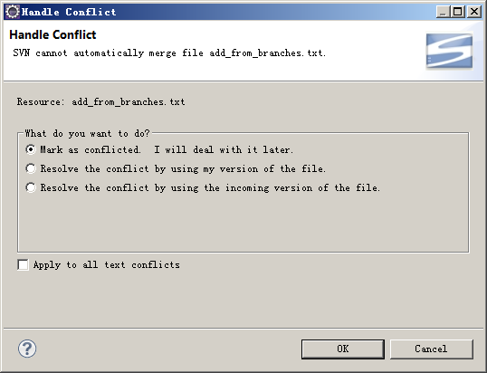

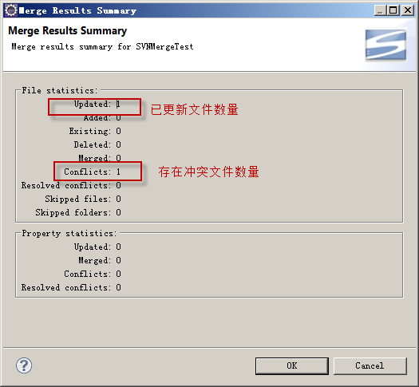

注意：
此时冲突文件数量为1
更新文件数据为1，是因为上一场景中将主干中的内容合并到分支后，此分支里的内容并没有合并到主干，而此场景是选择的项目进行合并，所以会该文件也会包含在合并过程中，由于此时主干上的文件并没有再提交过，所以该文件从分支到主干的状态就显示为已更新，对于该文件直接提交即可，本场景只有冲突的进行描述。
此时主干项目SVN状态：
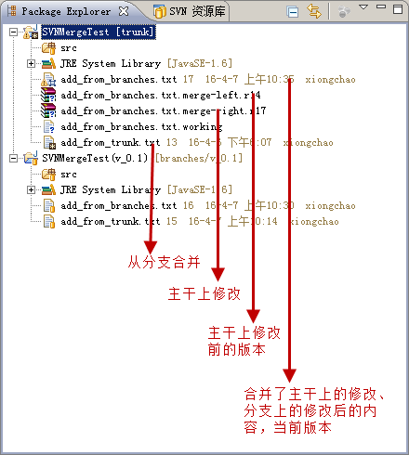

合并了主干上的修改、分支上的修改后的内容（还需要手工合并、调整的内容）
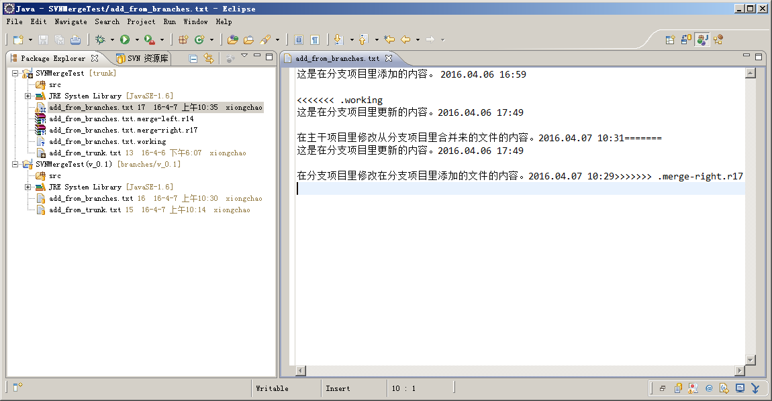

编辑冲突：
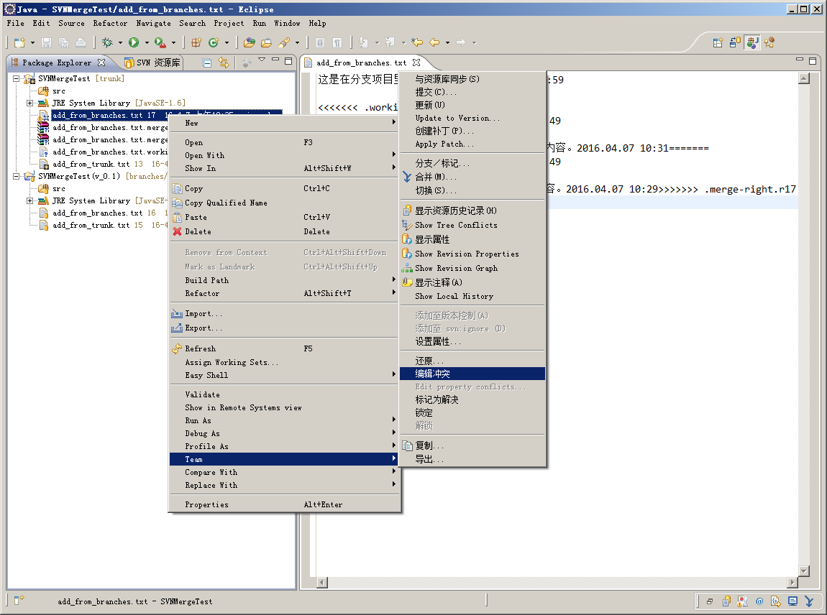

冲突内容比对：
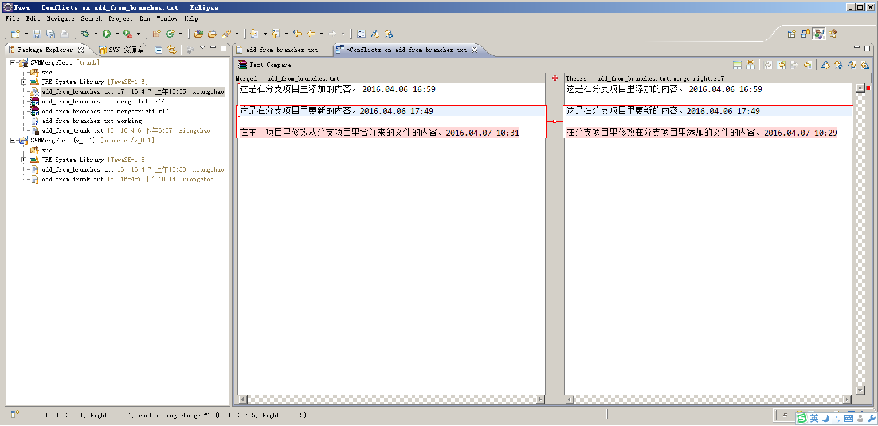

由于此场景是主要分支里的内容合并到主干，但主干也有修改，此时需要包含全部的修改，所以手工合并的的内容为：
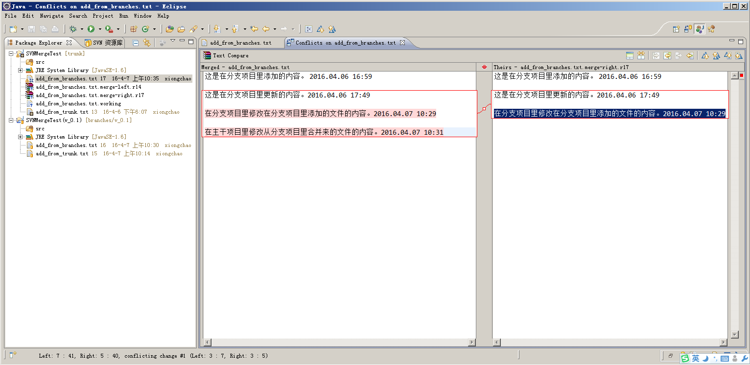

标记为已解决：
对于手工合并后、确认无误后的内容，需要对应该文件‘标记为已解决’后，才可以正常提交。
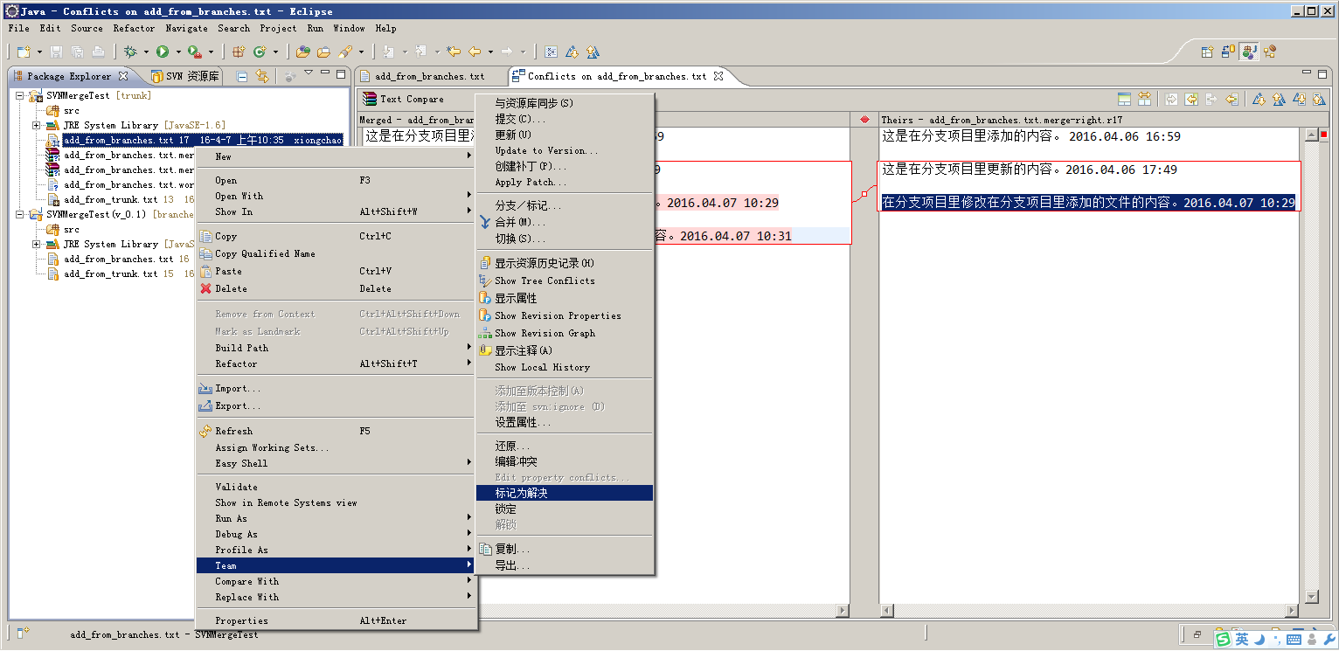

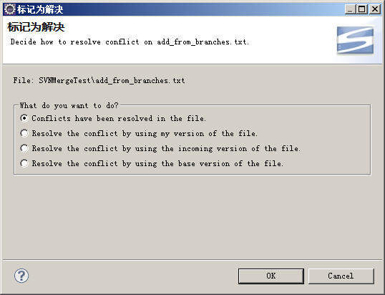

此时的SVN状态：
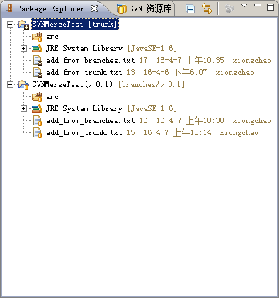

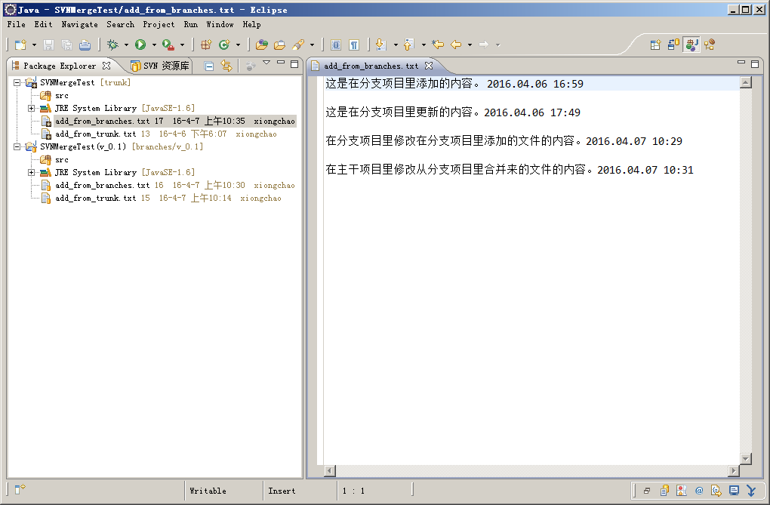

此时之前存在冲突的中间文件已经被删除，此时的状态是可以提交的。

提交
注：
- 先将分支项目SVN状态更新到最新（分支项目右键->Team->更新）
- 将主干项目SVN状态更新到最新（主干项目右键->Team->更新）
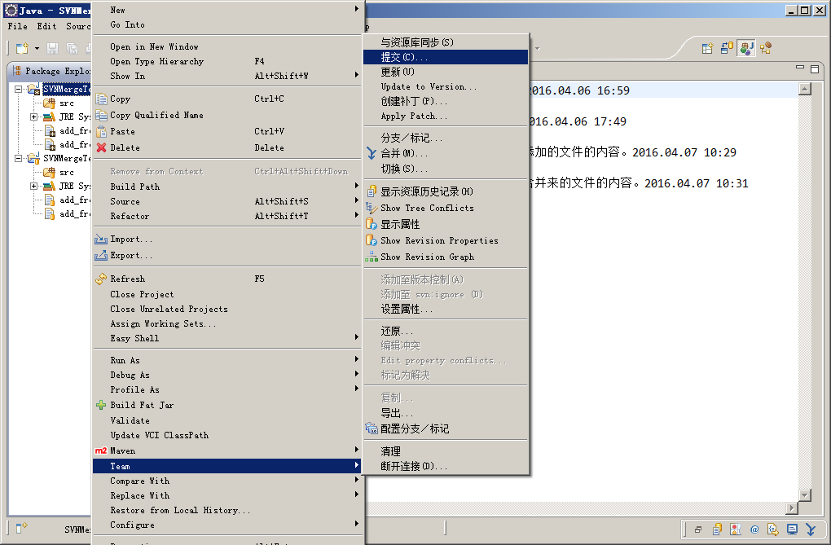

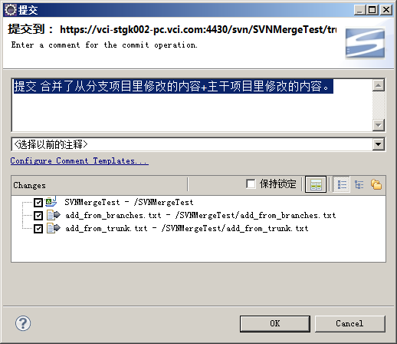

提交后SVN状态：
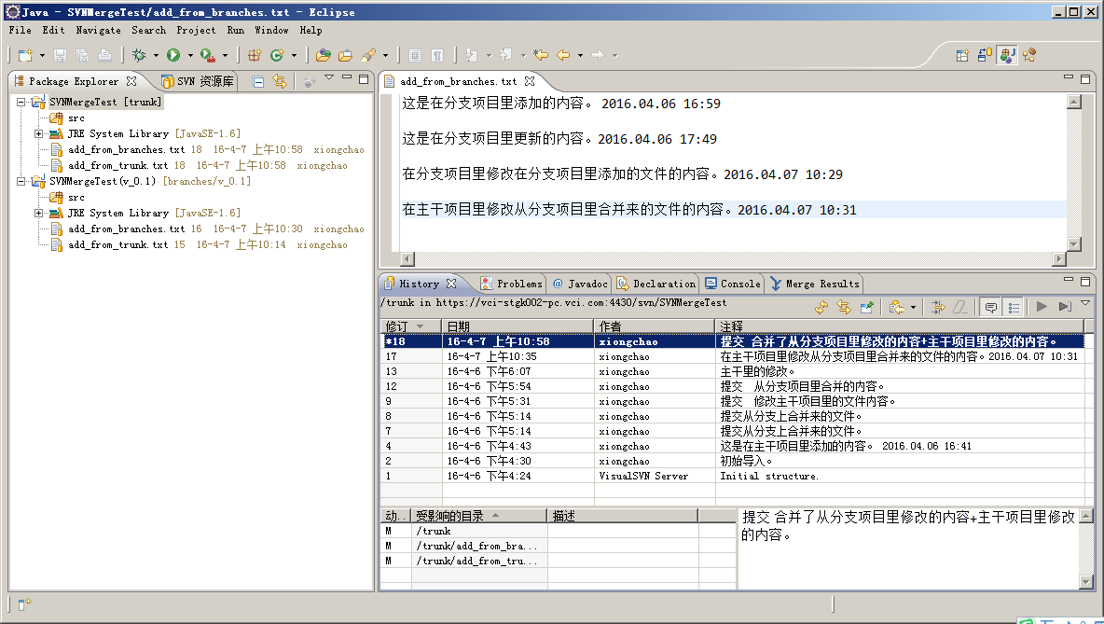

注意：
由于此时主干项目里文件内容是包含了主干上的修改+分支上的修改，但分支项目上的文件中并没有包含在主干项目上的修改，此时如果这部分（在主干上修改的内容）也对分支项目生效，则需要执行合并，此过程就是前文有提到的‘从主干合并到分支（修改文件）’，在此不再描述。

简略对比：
主干上的文件内容：
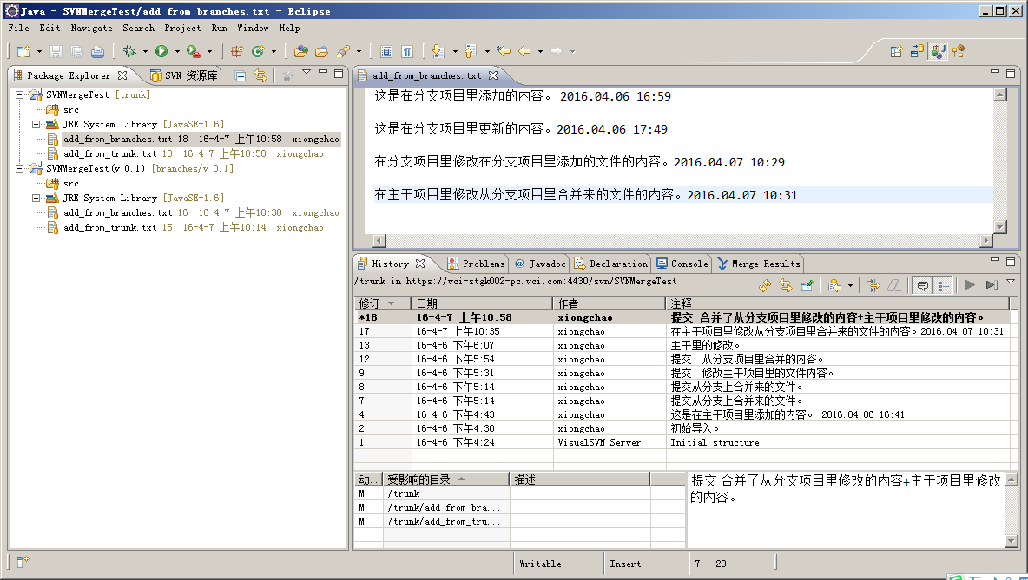
分支上的文件内容：（注意是没有包含主干里修改的内容）
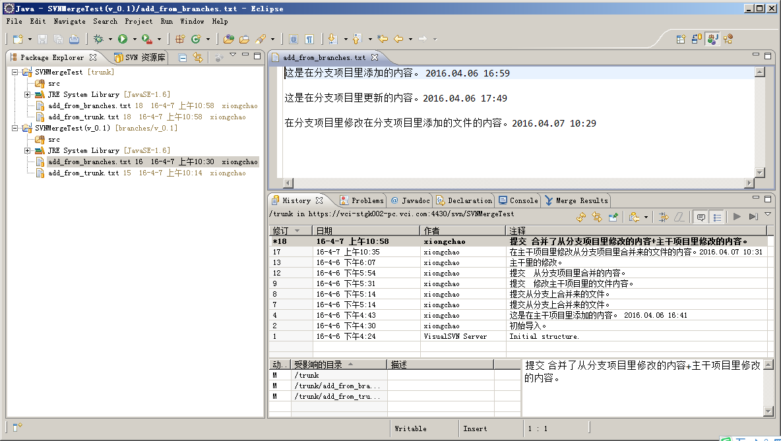

执行合并后：（合并过程不再描述，参考前文）
分支上的文件内容：
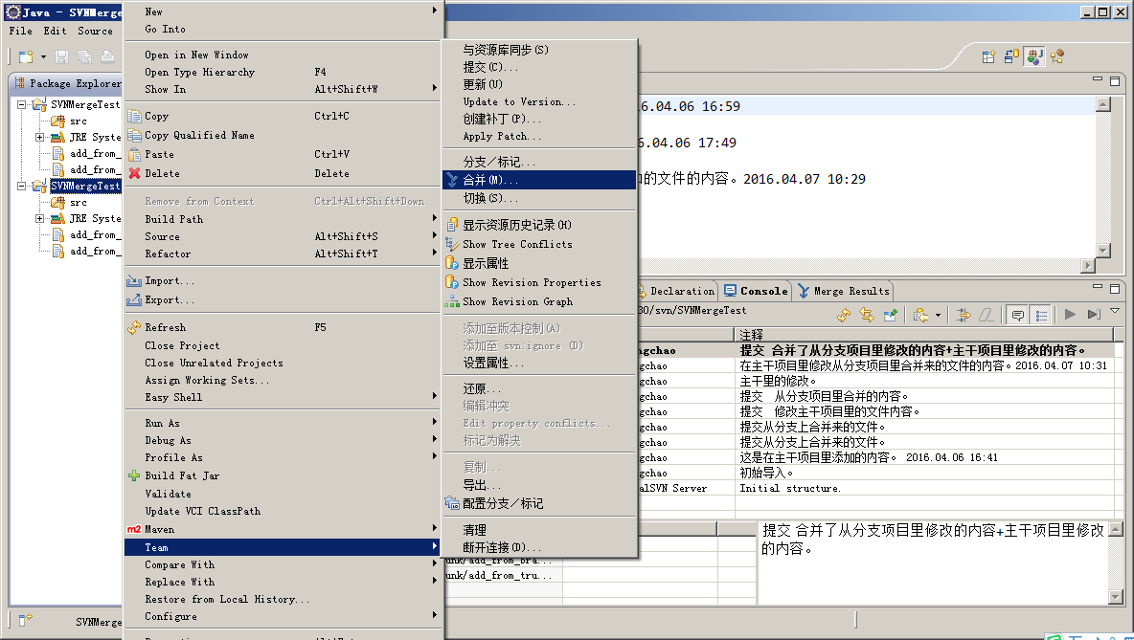

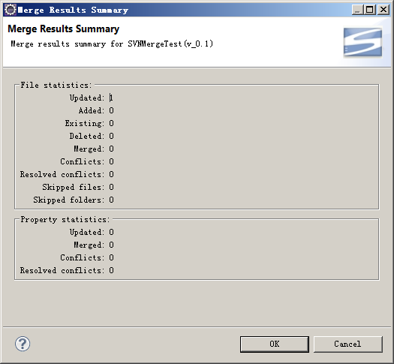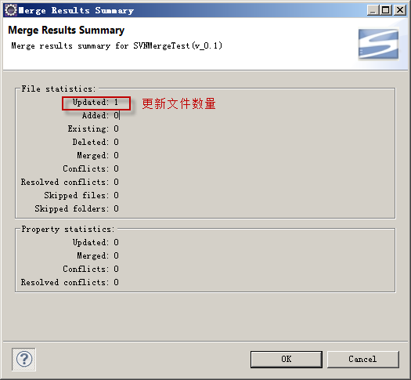

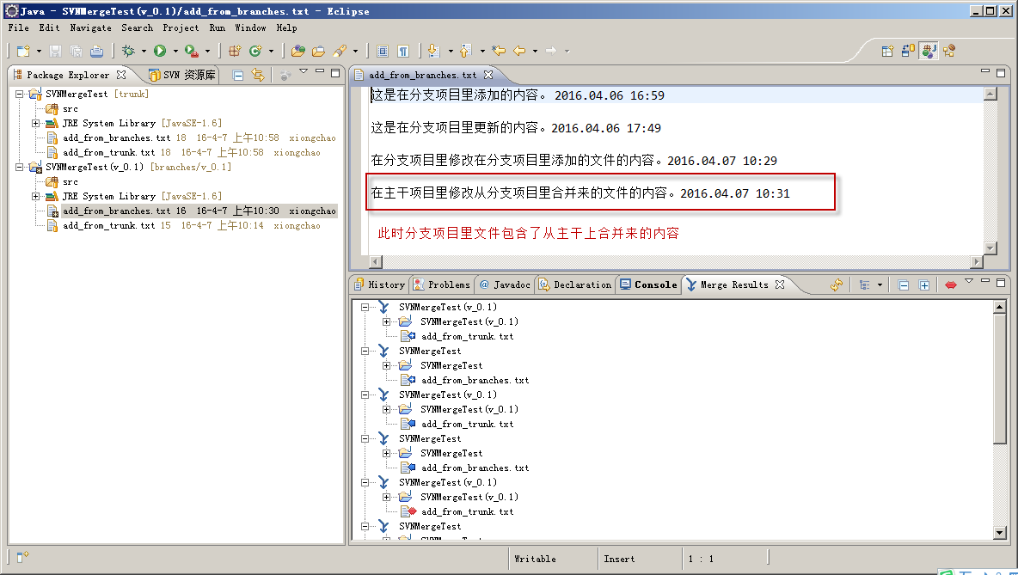

提交：
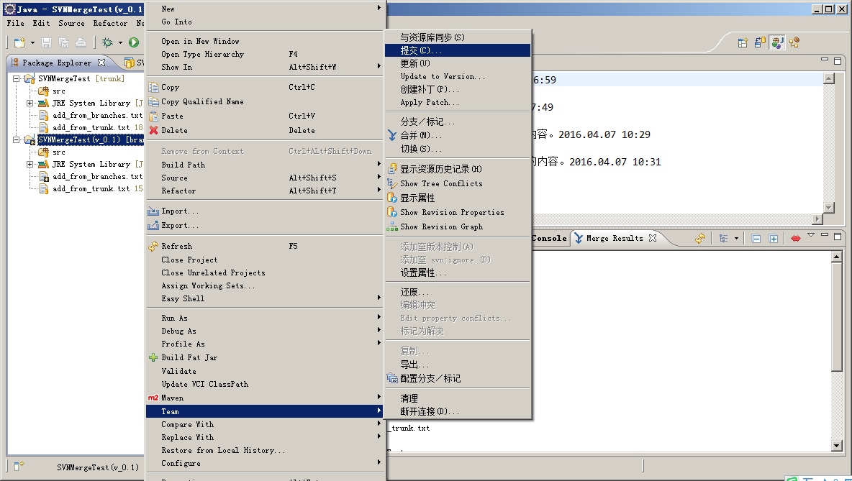

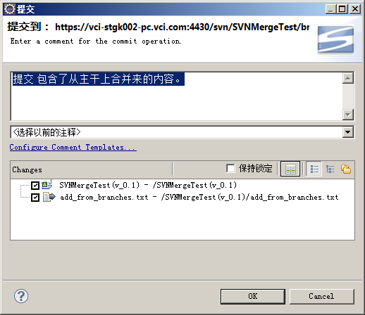

此时的SVN状态：
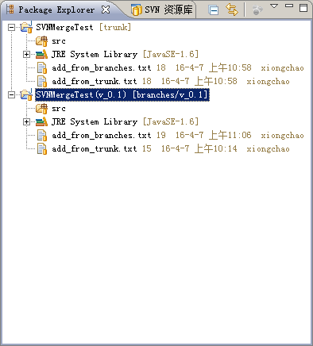

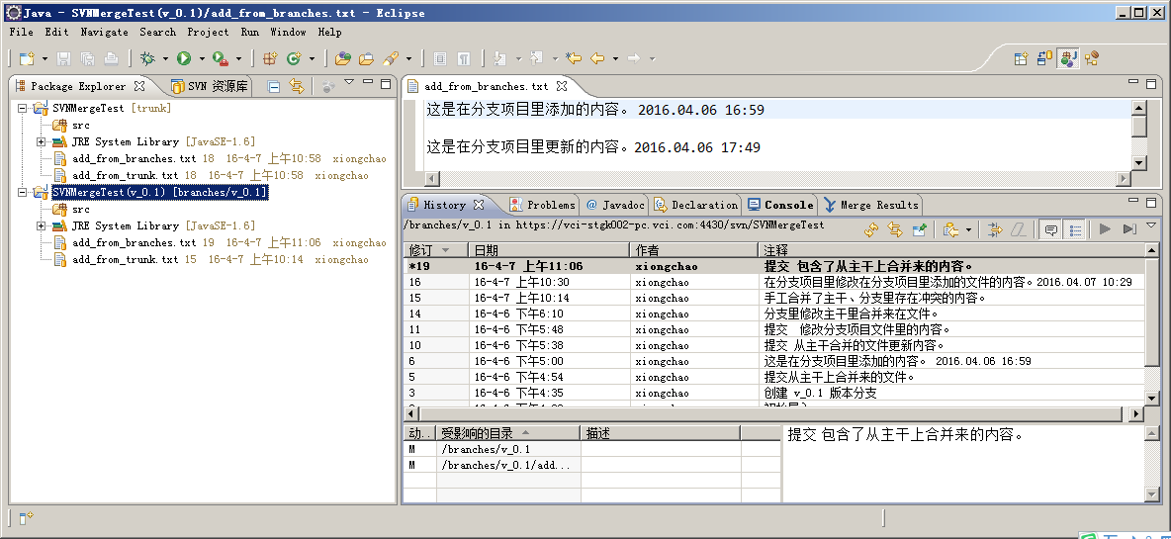

主干项目SVN状态：
